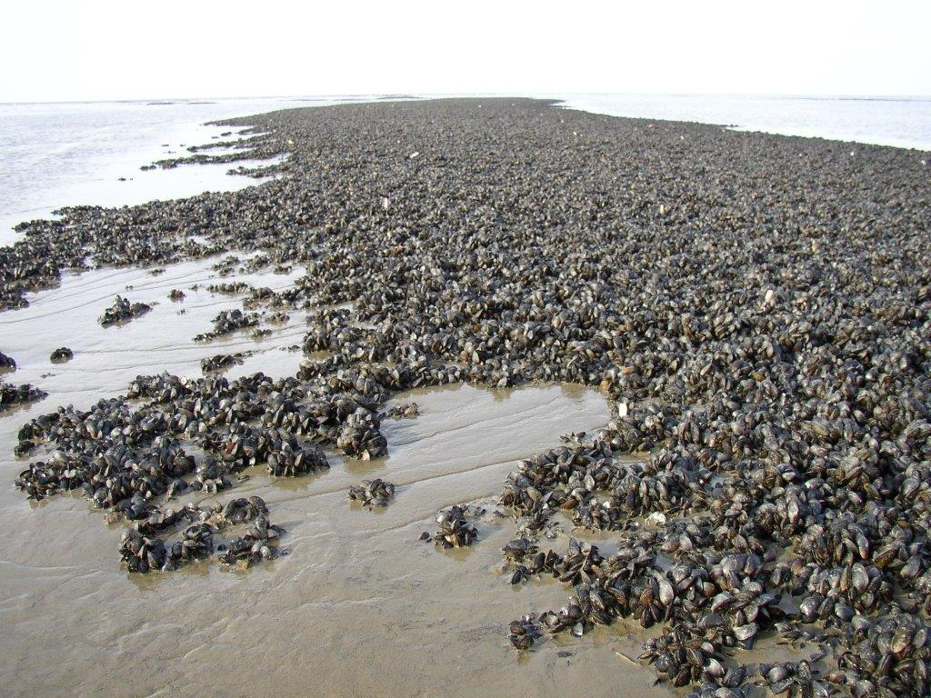

Afstudeeronderzoek bachelor Aquatische Ecotechnologie

Het fysiologische effect van “MZI” mosselzaad onder een verhoogde slibconcentratie
en droogvalduur omstandigheden.

Auteur: Pim Van Zevenbergen
Aannemer: HZ University of Applied Sciences
Delta Academy Applied Research Centre
Onderzoeksgroep Aquaculture
Stagebegeleiders: Jacob Capelle & Tony van der Hiele
Afstudeerdocent: Mathieu Starink

Vlissingen, 02-01-2017

Het fysiologische effect van “MZI” mosselzaad onder een verhoogde slibconcentratie en met droogvalduur omstandigheden.

Titel: Het fysiologische effect van “MZI” mosselzaad onder een verhoogde slibconcentratie en droogvalduur omstandigheden.

Type rapport: Afstudeerscriptie, Aquatische Ecotechnologie

Datum: 02-01-2017

Auteur: Pim van Zevenbergen

Contact: HZ University of Applied Science
Delta Academy Applied Research
Onderzoeksgroep Aquacultuur
Edisonweg 4, 4382 NW Vlissingen

Stagebegeleiders: Jacob Capelle & Tony van der Hiele

Afstudeerdocent: Mathieu Starink
Instituut: HZ University of Applied Sciences – Delta Academy

Voorwoord

Het rapport dat voor u ligt is het product van mijn afstudeerstage bij de onderzoeksgroep Aquaculture. Daarnaast is het de afsluiting van de studie HBO-Aquatische Ecotechnologie aan de HZ University of Applied Science te Vlissingen. De keuze om af te gaan studeren bij de onderzoeksgroep ‘Aquaculture in Delta Areas’ was geen lastige keuze. Door mijn minor Aquaculture en Sustainable fishery aan de VHL, Leeuwarden is mijn interesse gewekt voor deze tak van watermanagement. De producten gewonnen met Aquacultuur krijgen een steeds belangrijkere rol in onze consumptie en daarmee economie. Een goede trend aangezien de biomassa in de oceanen afneemt. Echter zijn er nog vele problemen te tackelen betreffende aquacultuur.

Ondanks een stukje kennis op het gebied van aquacultuur dat overgebleven is van mijn minor, derdejaars stage en het gevolgde onderwijs aan de hogeschool, is het afstuderen een echte uitdaging gebleken. Het bouwen van een groot goedwerkend systeem, alsmede het feit dat vele aspecten in dit onderzoek zeer tijdrovend gebleken zijn, waardoor een strakke planning nodig was, maakte het onderzoek er niet makkelijker op. Des te groter de uitdaging. Dankzij deze scriptie heb ik mijn zelfstandigheid, onderzoek vaardigheden en het doen van literatuurstudie in een korte periode verbeterd. Het is een erg leerzame periode geweest waarbij ik alle gedurende mijn studie opgedane vaardigheden nodig heb gehad en heb verbeterd.

Graag wil ik een bijzonder woord van dank richten aan Tony van der Hiele voor haar waardevolle begeleiding en uitleg. Ook de andere leden van de onderzoeksgroep Aquaculture zijn mij vaak van dienst geweest met hulpvolle tips. In het bijzonder Pim van Dalen, hoofd Sea-Lab, voor het mentaal bijstaan in mijn onderzoeksperiode en het steeds weer “accepteren” van mijn wateroverlast. Ook Jacob Capelle en Mathieu Starink hebben mij voorzien van nuttige feedback. Ten slotte wil ik NIOZ Yerseke bedanken voor het lenen van de slangenpompen.

Ik wens u veel leesplezier.

Pim van Zevenbergen

Vlissingen, Juni 2016.

Samenvatting
De intergetijdengebieden van de Oosterschelde worden bedreigd door zand honger problematiek. De aanleg van mosselbanken kunnen een zelf-onderhoudende, duurzame, geïntegreerde, en kosteneffectieve oplossing zijn voor dit probleem. Echter, de mosselbanken in de Oosterschelde nemen af. Voor het creëren van nieuwe mosselbanken is informatie nodig betreffende beoogde locaties gecombineerd met de karakteristieken van de mossel.
Het doel van dit onderzoek is inzicht krijgen in het fysiologische effect van mosselzaad wanneer ze onderhevig zijn aan een nieuwe situatie. Deze veranderende omstandigheden zijn een verhoogde slibconcentratie en met droogvalduur. Dit brengt stress met zich mee en vergt aanpassingen van het mosselzaad. De mosselen die onderzocht gaan worden is MZI mosselzaad. Dit is mosselzaad gewonnen uit hangculturen. Deze mosselen hangen in de waterkolom met een lage slibconcentratie. Dit zorgt voor meer opbrengst en brengt geen schade aan de natuur op de bodem zoals de traditionele mosselcultuurpercelen.

De hoofdvragen van dit onderzoek zijn: (1) Binnen welk tijdsbestek past de MZI mossel zich aan. (2) Welk effect hebben de veranderende omstandigheden op de scope for growth van een MZI mossel? (3) Welk effect hebben de veranderende omstandigheden op de conditie index van een MZI mossel? (4) Welk effect hebben de veranderende omstandigheden op de kieuw:palp ratio van een MZI mossel?

De MZI mosselen zijn blootgesteld aan verschillende omstandigheden door middel van een systeem gelegen bij het sea-lab te Vlissingen. Dit systeem bevatte 900 mosselen verdeeld over 18 bakken. De bakken hadden ieder een andere slibconcentratie (0mg/L, 100mg/L, 200mg/L) en droogvalduur (0uur, 4,5uur, 9uur). Na 18 dagen lopen is onderzocht in hoe verre en op welke manier de mosselen zich hebben aangepast. Dit is gedaan door te kijken naar de scope for growth, de conditie index en de kieuw:palp ratio. Deze fysiologische eindpunten geven een indicatie over het energiebudget en bij welke omstandigheden de mosselen het grootste vermogen tot aanpassing vertonen.

De Conditie Index is na afloop van het experiment in 66,7% van de behandelingen gedaald. De behandelingen hebben een negatief effect op het vleesgewicht van de mossel. De kieuw:palp ratio is extreem gedaald. De palpen zijn iets gegroeid maar vooral zijn de kieuwen zijn in oppervlakte gedaald na 18 dagen. Dit kost energie wat weer een slechte invloed heeft op de CI. De eerste 12 dagen is de respiratiesnelheid gedaald. Pas op dag 16 is er een positieve trend waarneembaar wat betreft de respiratiesnelheid. Tussen de behandelingen is het lastig om een verschil te vinden.

Summary

The intertidal areas of the Eastern Scheldt are threatened by sand demand. The construction of mussel beds may be a self-sustaining, sustainable, integrated, and cost-effective solution for this problem. However the mussel beds in the Eastern Scheldt are affected by reduction. For the creation of new mussel beds information is necessary, relating to potential locations for the mussel beds in combination with the characteristics of the mussel.

The goal of this research is to understand the physiological effect of mussels when they are subject to new situations. In this study the changing circumstances are an increase in silt concentration and a longer duration of air exposure. This causes stress and requires adjustments. Juvenile mussels from mussel seed collection systems are used in this research. These mussels suspend in the water column with a low silt concentration. Harvesting mussels from MZI’s does not harm the seabed including benthos like traditional mussel farming beds.

The main questions of this study are: (1) Within what timeframe does the MZI mussel adapt? (2) What is the effect of changing conditions on the scope for growth of a MZI mussel? (3) What is the effect of changing conditions on the condition index of mussel MZI? (4) What is the effect of changing conditions on the gill:palp ratio of a MZI mussel?

The MZI mussels were exposed to different conditions by means of a experimental setup located in the sea lab Vlissingen. This system divided 900 mussels over 18 different bins. These bins each had a different silt concentration (0 mg/L, 100 mg/L, 200 mg/L) and a various air exposure time (0hours, 4,5hours, 9hours). After 18 days of running it was determined how the mussel did adapted and in which way. This was done by looking at the scope for growth, the condition index and the gill:palp ratio. These physiological endpoints say something about the energy budget and in what circumstances the mussels have the greatest ability to adapt.

The Condition Index decreased in 66,7% of the treatments. The treatments had a negative effect on the flesh weight of the mussel. The gill:palp ratio dropt extreme. The palps are slightly increased but especially the gills have decreased in size after 18 days. This requires energy which has a bad effect on the CI. The first 12 days respiration of the mussel decreased, however at day 16 there is a noticeable, positive trend concerning the respiration. It is difficult to find differences between the treatments.

Inhoudsopgaven
1. Introductie 1
1.1 Achtergrond project 1
1.2 Probleemstelling 2
1.3 Doelstelling 3
2. Theoretische kader 4
2.1 Anatomie mossel 4
2.2 Voeding en spijsvertering 4
2.3 MZI mosselen 5
2.4 Litoraal en sublitoraal 5
2.5 Kieuw:palp ratio 5
2.6 Conditie index 6
2.7 Scope for growth 6
3. Methode 9
3.1. Slib 9
3.2 Droogvalduur 10
3.2 Systeem 11
3.3 Algen 13
3.4 Metingen 14
3.4.1 Scope For Growth (SFG) 15
3.4.2 Conditie index 19
3.4.3 Kieuw:palp ratio 20
3.5 Mortaliteit 20
3.6 Statistische analyse 20
4. Resultaten 21
4.1 Mortaliteit 21
4.2 Conditie index 22
4.3 Kieuw:palp ratio 24
4.4 SFG 26
5. Discussie en aanbevelingen 28
5.1 Methode 28
5.2 Mortaliteit 29
5.3 Conditie index 29
5.4 Kieuw:palp ratio. 30
5.5 SFG 31
6. Conclusie 32
Bronvermelding 33
Bijlagen 36
Bijlage 1: Slibconcentratie Kats. 36
Bijlage 2: Frequentie tabel. 36
Bijlage 3: Dagelijkse activiteiten. 37
Bijlage 4: Algen berekeningen. 37
Bijlage 5: Protocol bepalen drooggewicht. 38
Bijlage 6: Protocol bepalen Asvrijdrooggewicht. 40
Bijlage 7: Protocol slibconcentratie controle. 42
Bijlage 8: Protocol singel wavelength. 43
Bijlage 9: Protocol ammonium meting. 46
Bijlage 10: Statistische testen. 52
Bijlage 11: Filtratiesnelheid. 54
Bijlage 12: Temperatuur/zonuren. 55

1. Introductie

1.1 Achtergrond project
Het gaat slecht met de mosselbanken in de Oosterschelde. Dit komt onder anderen door de deltawerken die de kracht van eb en vloed heeft doen laten verminderen. Het getij zet sediment af op de slikken en platen. Minder eb en vloed betekent minder slikken en platen en zij bieden juist een goede omgeving voor mosselbanken. Er is dus sprake van een doorlopende erosie met zandhonger (het verdwijnen van zandplaten, schorren of slikken door een veranderende waterhuishouding) tot gevolg. Naar verwachting zijn deze zandplaten in de Oosterschelde in 2050 gehalveerd (Adriaanse, 2008). Dit heeft niet alleen invloed op de mosselbanken maar ook op de algehele natuurwaarden zoals de kwaliteit van het landschap en belangrijke habitattypen (Van den Ende, 2016). Bijvoorbeeld slik gebonden wadvogels, zeehonden en andere schelpdieren zoals de kokkels en de oesters (Adriaanse, 2008). Ook de veiligheid komt in gevaar. De platen en slikken dienen als natuurlijke golfbrekers. Wanneer een dijk direct grenst aan een diepe geul of een uitgestrekte watervlakte bevat de golf nog veel energie. Hier moet de dijk tegen bestand zijn. Bevind zich hier een slik of een plaat dan zullen de golven gedempt worden en minder kracht uitoefenen op de dijk (Adriaanse, 2008). Op dit moment is tien procent van het intergetijdengebied verloren gegaan door de zandhonger en het resterende intergetijdengebied is lager gelegen dan voorheen (Adriaanse, 2008). Zandhonger ontstaat door een vernauwing van het doorstroomprofiel hierdoor is de balans tussen erosie en sedimentatie van bodemdeeltjes verstoord. Er is meer erosie dan sedimentatie waardoor platen en slikken afnemen en geulen opvullen (Hulle, 2014).

Mosselbanken hebben een positief effect op het tegengaan van de erosie op de slikken en platen. Een mosselbank kan slikken en platen beschermen tegen golfslag en stroming. Ze vangen sediment door hun structuur waardoor nieuwe slikken en platen kunnen ontstaan. De mosselbank groeit daarbij met de slikken en platen mee (Van den Ende, 2016). De mossel is een bio-bouwer en heeft niet alleen effect op zijn fysische omgeving (stroming, golven, sediment samenstelling) maar ook op de biologische omgeving (aantal en verspreiding van soorten).Tevens bieden mosselbanken (potentiële) economische kansen in de vorm van aquacultuur (Meerwaarde, 2014). Denk aan bodemculturen (kweek van mosselen op de bodem) die, wanneer de banken succesvol zijn, (deels) geoogst kunnen worden.
Het is dus belangrijk dat de mosselbanken weer terug komen in de Oosterschelde. Voor het RAAK PRO project ‘Meerwaarde met Mosselen’ wordt onderzoek gedaan naar de aanleg en meerwaarde van mosselbanken in het intergetijdengebied. Het project is een samenwerkingsverband van de HZ University of Applied Sciences, mosselkwekers, Rijkswaterstaat, natuurorganisaties, en kennisinstituten NIOZ, IMARES, Deltares, gesteund door een groot netwerk van partners (Meerwaarde, 2014).

De beoogde mosselbanken gaan gevormd worden met MZI mosselzaad, MZI staat voor Mossel Zaadinvang Installatie. Dit is een techniek om mosselzaad (juveniele mosselen van ongeveer 1 tot 3 cm) te vangen uit de waterkollom (Kamermans, 2013). MZI’s bestaan uit drijvende constructies met substraat (netten of touwen) waaraan de mosselzaadjes zich kunnen hechten. Het mosselzaad bevindt zich hangend in de waterkolom. Voorheen werd het mosselzaad opgevist van natuurlijke mosselzaadbanken in de Waddenzee. Omdat het slecht gaat met de mosselbanken wordt het belasten hiervan stapsgewijs verminderd en vervangen door alternatieve manieren van zaadwinning (Kooistra, 2015). De mosselsector bevindt zich in een transitie periode waarbij de afhankelijkheid van bodemzaad wordt afgebouwd en geleidelijk wordt overgegaan op MZI zaad (Peene, 2006).

1.2 Probleemstelling
Het hoofddoel van ‘Meerwaarde met Mosselen’ is het creëren van mosselbanken in de Oosterschelde met MZI mosselzaad. Er is nog weinig bekend betreffende de mogelijkheid MZI mosselzaad te gebruiken voor de aanleg van mosselbanken. MZI zaad hangt aan touwen of netten in de waterkolom, dus bevinden ze zich altijd onder water wat betekent dat ze 24uur per dag voedsel kunnen filteren, dus een snelle groei (Peene, 2006). Ten opzichte van liggend op de bodem is er een lage slibconcentratie, door de afwezigheid van opstuivende bodemdeeltjes. Mosselbanken op platen of slikken hebben te maken met droogvallende perioden en een verhoogde slibconcentratie in het water. Wanneer een MZI mossel van de hangcultuur op de platen of slikken wordt gelegd vergt dit aanpassingen. Wanneer de mosselen zich niet aanpassen aan de nieuwe omstandigheden is de kans op mortaliteit groot (Dankers, 2015).
Een veranderende slibconcentratie en droogvalduur zijn aspecten die aanpassingen eisen van een mossel. Het experiment beschreven in dit rapport, onderzoekt het effect van deze variabelen op de adaptatie van de mosselen. Dus kan het MZI mosselzaad zich aanpassen aan de nieuwe omgeving, zo ja, op welke manier en hoe lang duurt dit? De antwoorden op de vragen hierboven geven inzicht betreffende de mogelijkheid om op deze manier mosselbanken te ontwikkelen in de Oosterschelde en draagt daarom bij aan het doel van Meerwaarde met mosselen.

1.3 Doelstelling
Het doel van dit onderzoek is inzicht krijgen in het proces van aanpassen van MZI mosselzaad. De MZI mosselen zijn blootgesteld aan verschillende omstandigheden. De variabelen zijn slibconcentratie in het water en droogvalduur. Er is onderzocht in welke mate de mossel zich aanpast en hoeveel tijd het kost tot deze aanpassingen zichtbaar zijn. De algehele prestatie is bepaald over de tijd. Dit is gedaan door verschillende kwaliteitsparameters te meten in termen van de scope for growth, de conditie index en de kieuw:palp ratio.

De hoofdvraag is als volgt gedefinieerd:
Wat is het effect op de fysiologie van MZI mosselzaad onder verhoogde slibconcentraties en droogvalduur omstandigheden?

Deelvragen:
- Binnen welk tijdsbestek past de MZI mossel zich aan, aan de veranderende omstandigheden; verhoogde slibconcentratie en droogvalduur?
- Welk effect hebben de veranderende omstandigheden verhoogde slibconcentratie en droogvalduur op de scope for growth van een MZI mossel?
- Welk effect hebben de veranderende omstandigheden verhoogde slibconcentratie en droogvalduur op de conditie index van een MZI mossel?
- Welk effect hebben de veranderende omstandigheden verhoogde slibconcentratie en droogvalduur op de kieuw:palp ratio van een MZI mossel?

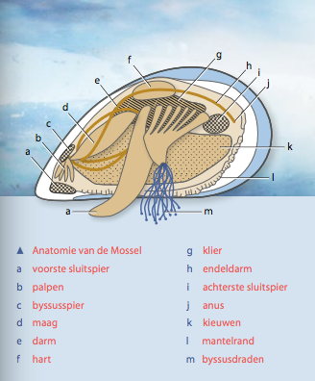
2. Theoretische kader

2.1 Anatomie mossel
De blauwe mossel Mytilus edulis behoort tot de weekdieren (phylum mollusca) of wel schelpdieren. Ze vallen onder de classe bivalvia (tweekleppigen), omdat ze uit een linker- en een rechterschelp bestaan (Cahen, 2006). In figuur 1 is de anatomie van de mossel te zien. De mossel heeft een voetklier, deze klier scheidt een bepaalde substantie uit, met zijn voet kan de mossel hier draden mee creëren, byssusdraden genaamd(m, figuur 1) (Cahen, 2006). Hiermee kunnen ze zich vasthechten aan stenen, touwen of andere mosselen.
Figuur 1, Anatomie (Dankers, 2015)

2.2 Voeding en spijsvertering
Wanneer de mossel zich onder water bevindt begint hij met filtreren. Mosselen zijn in staat 1,5 liter water per uur te filtreren (Van den Ende, 2016). Wanneer een mossel filtreert neemt hij zowel zuurstof op als de (an)organische deeltjes. Het water wordt de mossel binnen gepompt door de instroomopening. Het loopt langs de kieuwen waar zuurstof opgenomen wordt (k, figuur 1). Hier maakt de mossel gebruik van trilhaartjes die de deeltjes opvangen. Deze deeltjes zijn plankton maar bijvoorbeeld ook slib. Het water wordt door middel van deze haartjes naar de buiten zijde van de kieuwen gebracht (Van den Ende, 2016), hierna verlaat het de mossel via de uitstroomopening (Cahen, 2006). De deeltjes worden vermengt met slijm en naar de mond gebracht waar de spijsvertering begint (Worrall, 1979). Maar niet alle deeltjes bereiken de maag, voorafgaand worden de deeltjes gesorteerd op grootte, concentratie en gewicht. Dit wordt gedaan door de palpen (d, figuur 1) (Cahen, 2006). De mosselen kunnen alleen deeltjes verwerken van een bepaalde grootte, deze waarden liggen tussen de 6um en 40um. Wat de mossel niet kan gebruiken verlaat de mossel als pseudofaeces (voedsel en anorganische slib). De deeltjes die worden uitgescheiden na het spijsverteringsproces worden faeces genoemd.

De energie die de mossel uit het voedsel haalt wordt gebruikt voor meerdere doeleinden, natuurlijk groei (vleesgewicht en schelpgewicht) maar ook de productie van geslachtcellen en de byssusdraden. Welke keuze gemaakt wordt door de mossel is afhankelijk van de omgeving en het jaargetij. Zo investeren mosselen op getijdenplaten meer energie in de ontwikkeling van een dikke schelp en byssusdraden vergeleken met sublitorale mosselen (Cahen, 2006). Omdat ze meer rekening moeten houden met golfslag en predatie. Het vleesgewicht is het hoogst in juli-augustus, na het loslaten van de eicellen en zaadcellen neemt dit vleesgewicht weer af. In de winter kan dit vleesgewicht zakken van 35% naar 15% (Widdow, 1996).

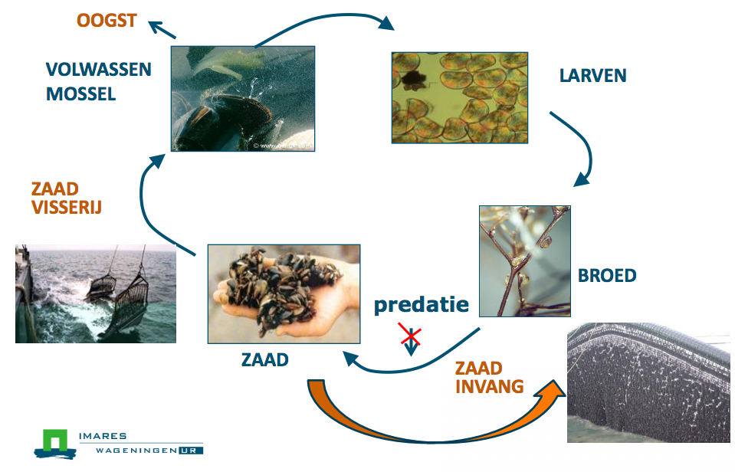
2.3 MZI mosselen
Het uitgangsmateriaal voor de beoogde mosselbanken is MZI (Mossel Zaadinvang Installatie) mosselzaad. Sinds 2000 is deze nieuwe techniek voor zaadwinning in ontwikkeling. Deze techniek maakt gebruik van de levenscyclus van mosselen. Mosselen produceren larven in het voorjaar. Deze larven zweven ongeveer vier weken in het water voordat ze zich gaan vestigen op een hard substraat (Van den Ende, 2016). De grootste overlevingskans heeft een jonge mossel hangend in de waterkolom in vergelijking met liggend op de bodem (Kamermans, 2013). Zoals te zien in figuur 2 komt na de broed fase de mosselzaad fase. Hier wordt het zaad van de MZI’s geoogst. Een voordeel van MZI’s is dat de predatie van krabben en zeesterren minder plaatsvinden omdat het zaad zich niet op de bodem bevind. Een andere reden om te kiezen voor MZI mosselzaad is uit ecologische oogpunt. De traditionele mosselzaadvisserij is schadelijk voor de bodem door de netten die de bodem inclusief bentos verstoren (Peene, 2006). MZI mosselzaad bevind zich dus continu in de waterkolom onder slib arme omstandigheden.
Figuur 2, levenscyclus mossel. (WageningenUR, 2015)

2.4 Litoraal en sublitoraal
Er wordt een onderscheid gemaakt tussen litorale en sublitorale mosselen. Het verschil is dat de litorale mosselen twee maal per dag droogvallen bij laag water omdat ze zich bevinden op de getijdeplaten. De sublitorale mosselen liggen dieper en zijn dus altijd onder water (Peene, 2006). Een doel van het creëren van litorale mosselbanken in de Oosterschelde is het tegengaan van erosie op de platen en slikken. Het MZI mosselzaad gaat dus van een slib arme sublitorale omgeving naar een slib rijke litorale situatie.

2.5 Kieuw:palp ratio
De kieuwen en palpen zijn de organen die verantwoordelijk zijn voor het vangen en sorteren van voedsel. De grootte van deze organen zegt iets over de omgeving, elke omgeving heeft een optimale kieuw:palp ratio. Bij een veranderende omgeving zal deze ratio zich ook aanpassen (Treijtel, 2005). De kieuw:palp ratio is gerelateerd aan de voedselkwantiteit en kwaliteit (de hoeveelheid algen en de kwaliteit hiervan). Verwacht wordt dat de kieuw:palp ratio van de mosselen zich aanpast. De mosselen die zich bevinden in een omgeving met een lagere slibconcentratie zullen grote kieuwen ontwikkelen om zo voldoende deeltjes te kunnen vangen, aangezien ze de compartimenten (organische/anorganische)inwendig scheiden (Worrall, 1979). Wanneer de slibconcentratie (te) hoog is zal het oppervlakte van de kieuwen afnemen en de palpen, die het eetbare van het niet eetbare scheiden worden groter. De grootte van de palpen wordt minder wanneer het organische gehalte van de zwevende stof toeneemt (Treijtel, 2005). De kieuw:palp ratio wordt gedefinieerd als asvrij drooggewicht van de kieuwen gedeeld door het as vrij droog gewicht van de palpen. Dus in een troebel systeem is de kieuw:palp ratio lager in vergelijking met een helder systeem, zoals te zien is in figuur 3, deze grafiek betreft oesters maar de methodiek is gelijk (Mickael Dutertre, 2009).
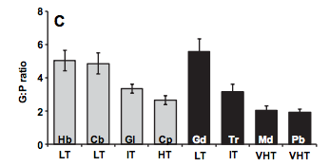
Estuarium
Baai
  - Figuur 3. Kieuw:palp ratio van oesters met verschillende slibconcentraties in Bourgneuf Bay en The Loire Estuary (Frankrijk). (LT=lage troebelheid, IT=gemiddelde troebelheid, HT=hoge troebelheid, VHT=zeer hoge troebelheid). Grafiek afkomstig uit: (Mickael Dutertre, 2009)

2.6 Conditie index
De conditie index is de verhouding van het vleesgewicht en de schelplengte of gewicht, het geeft een indicatie van de algehele conditie en is van vele factoren afhankelijk. De relatie tussen schelplengte/schelpgewicht en het vleesgewicht hangt af van voedselbeschikbaarheid; goed doorvoede, snelgroeiende mosselen hebben een hoge ratio in vleesgewicht ten opzichte van schelplengte (Dankers, 2015). De mosselen met de kortste droogvalduur hebben langer de tijd om voedsel op te nemen dan de mosselen die langer droogstaan. Het vleesgewicht ten opzichte van de schelplengte/schelpgewicht wordt hier naar verwachting hoger (Treijtel, 2005).

Een veranderende slibfractie heeft ook invloed op de conditie index. Een te hoge slibconcentratie kan de groei remmen en uiteindelijke kan dit zelfs leiden tot sterfte. Aangezien een mossel zijn voedsel pas inwendig kan selecteren, door de palpen, zodoende dat al het slib via de instroomopening de mossel ingaat. De mossel kan maar een bepaalde concentratie slib verwerken. Wanneer deze concentratie te hoog is slibben de kieuwen dicht, de mossel kan nu niet meer filteren en sluit naar verloop van tijd (Jones, 1991). Wanneer een mossel niet meer kan filteren kan het geen voedsel meer opnemen en zo beïnvloed dit de conditie index. De conditie index is in dit onderzoek belangrijk want het zegt iets over de energie die overblijft voor de vleesontwikkeling/structurele groei. Als er veel energie gestopt wordt in het aanpassen betekent dit naar verwachting een lagere conditie index.

2.7 Scope for growth
Scope for growth is een manier om het energiebudget, en daarmee de groei, uit te drukken voor een organisme. Het energiebudget is het verschil tussen opname en verbruik, dus verschil tussen de energie geabsorbeerd uit het voedsel en het energieverlies door respiratie en excretie. Het geeft dus aan hoeveel energie er beschikbaar is voor groei en reproductie. Wanneer stressfactoren toenemen neemt de SFG af (Dämien, 2013). Stressfactoren zijn in dit experiment slib en/of droogvalduur.

De scope for growth bestaat uit meerderen factoren. Naar mate de stress toeneemt zal de scope for growth gaan dalen (Daniels, 2012). Er mag gesteld worden dat litorale mosselen meer stress ondervinden dan de sublitorale mosselen, omdat de omgeving van de litorale mosselen normaliter minder stabiel is dan bij de sublitorale mosselen. Er is bijvoorbeeld al bekend dat een litorale mossel meer energie stopt in de schelpontwikkeling en de byssusdraden (Fey-Hofstede, 2015). Doordat ze twee maal daags droog komen te liggen is de kans op predatie groter. Daarom moet de schelp sterker zijn in vergelijking met de sublitorale mossel. Door de kracht van de golven en de stromingen van eb naar vloed en andersom moeten de mosselen deze energie opvangen. Wanneer de byssusdraden niet voldoende ontwikkeld zijn kan de mossel zich niet blijvend hechten aan het substraat en kan er geen mosselbank vormen (Dankers, 2015). Door deze investeringen blijft er voor de litorale mosselen minder energie over voor groei en reproductie, de scope for growth zal hier relatief laag zijn. De mosselen die de minste aanpassingen hoeven te doen zullen meer energie overhebben voor groei en reproductie. Wanneer men te maken heeft met een negatieve SFG-waarden is er geen energie over voor groei of reproductie.

De vier fysiologische parameters die nodig zijn voor de SFG bepaling staan hieronder beschreven. In tabel 1 is de range te zien waarin de waardes van deze parameters vallen.

Absorptie efficiëntie
De absorptie efficiëntie betreft de efficiëntie waarmee een mossel het geconsumeerde materiaal verwerkt. het is sterk afhankelijk van de algenconcentratie. Wanneer deze concentratie optimaal is zal de absorptie efficiëntie ook optimaal zijn.

Ammonium-excretie
Onder ammonium-excretie wordt de hoeveelheid ammonium die een mossel uitscheid bedoeld. Ook dit is afhankelijk van meerdere factoren, zoals de water temperatuur, grootte van de mossel en de aanwezige hoeveelheid ammonium in het water (Bayne, 1976). In veel gevallen is de ammonium-excretie verwaarloosbaar voor het berekenen van de SFG, dit wordt dus niet in alle literatuur bepaald (Straff, 2006).

Filtratiesnelheid
De filtratiesnelheid is het volume water dat een organisme kan filteren in één uur tijd. Des te groter de mossel, hoe meer hij filtreert. Omdat dit onderzoek werkt met mosselzaad zal deze filtratiesnelheid relatief laag liggen. Mosselen nemen alle partikels (organische en anorganische) op en verwerken dit inwendig, daarom hebben mosselen die leven in een omgeving met een hoge slibconcentratie een lagere filtratiesnelheid (Straff, 2006). Elke stressfactor heeft een negatief effect op de filtratiesnelheid.

Respiratiesnelheid
De respiratiesnelheid ofwel zuurstof consumptie is ook sterk afhankelijk van de grootte van de mossel. De temperatuur van het water speelt hierin een rol, des te hoger de temperatuur hoe lager de respiratiesnelheid zal zijn (Woo, 2004). Wanneer een mossel droogvalt is hij niet meer in staat zuurstof op te nemen. Ook bij een te hoge slibconcentratie zal de mossel sluiten en stoppen met respireren, wanneer deze te hoge concentratie aanhoud zal de mossel dus uiteindelijk sterven.

Deze waarden samen met de integratie ervan is een goede manier om het effect van de stressfactoren op het groeiproces te bepalen (Daniels, 2012).

In tabel 1. is een overzicht te zien van de range (min en max) van de vier parameters en de SFG. De range waartussen de eindwaardes vallen is ook te zien. Deze range is opgesteld doormiddel van bestaande literatuur (Helson, 2007) (Widdow, 1996) (Johnson, 1988) (Straff, 2006).

  - Tabel 1. Rage van gemeten waarden voor SFG, gebaseerd op (Helson, 2007) (Widdow, 1996) (Johnson, 1988) (Straff, 2006).
Meting | Filtratiesnelheid (L g⁻¹ h⁻¹) | Respiratiesnelheid (ml O₂ g⁻¹ h⁻¹) | Absorptie efficiëntie | Ammonium-excretie  (ug NH₃ g⁻¹ h⁻¹) | SFG (J g⁻¹ h⁻¹)
Range | 0,63 – 5,02 | 0,075 – 0,647 | 0,64 – 0,8 | 0,81 – 24,7 | -65,01 – 228,16

3. Methode
De mosselen zijn blootgesteld aan verschillende omstandigheden, het proces van aanpassen is gemeten. MZI mosselen zijn blootgesteld aan drie verschillende droogvalduren en drie verschillende slibconcentraties, om de performance zo goed mogelijk in kaart te brengen zijn de kieuw:palp ratio, conditie index en scope for growth als kwaliteit waarden genomen.

3.1. Slib
Het experiment onderzoekt het aanpassingsproces van mosselzaad met verschillende slibconcentraties (0mg/L, 100mg/L, 200mg/L). Het gebruikte slib is Bentoniet klei. Dit is 100% natuurlijk kleimineraal uit vulkaanas. Het heeft een korrelgrote van ongeveer 30um (Onlinezeep, 2016). Om hier zeker van te zijn, is het slib gezeefd met een maaswijdte van 38um. Er is voor deze grootte klei gekozen omdat mosselen deeltjes kunnen verwerken tussen de 7um en 40um (Rotmensen, 1998). Het slib is verast om er zeker van te zijn dat het louter anorganische stof bevat.

Omdat de natuurlijke omstandigheden zijn nagebootst is het noodzakelijk inzicht te krijgen in de slibconcentratie in de Oosterschelde. Daarom zijn er voorafgaand aan het experiment metingen gedaan. Dit is gedaan bij Kats, een slibrijke plek in de Oosterschelde. De resultaten van de metingen in drievoud zijn te vinden in bijlage 1. De metingen resulteren in een anorganische slibconcentratie tussen de 213,6(mg/L) en 146,1(mg/L).

Het eerste reservoir in de proefopstelling kreeg een slibconcentratie van 0 om een referentie lijn te creëren. Hier is de variabele slibconcentratie weggenomen, er is alleen met droogvalduur gewerkt om zo achter het effect te komen van de droogvalduur op de MZI mosselen zonder een tweede variabele. Het tweede reservoir kreeg een concentratie van 100mg/l wat vergeleken met de MZI’s een hoge concentratie is, maar gemiddeld lager ligt dan de Oosterschelde, Kats situatie. Het derde reservoir bevatte 200mg/l slib dit is gemiddeld hoger dan de omstandigheden bij Kats. Hieronder foto’s van de mosselbakken met de desbetreffende slibconcentraties. Optisch is het verschil in turbiditeit al te zien.

.

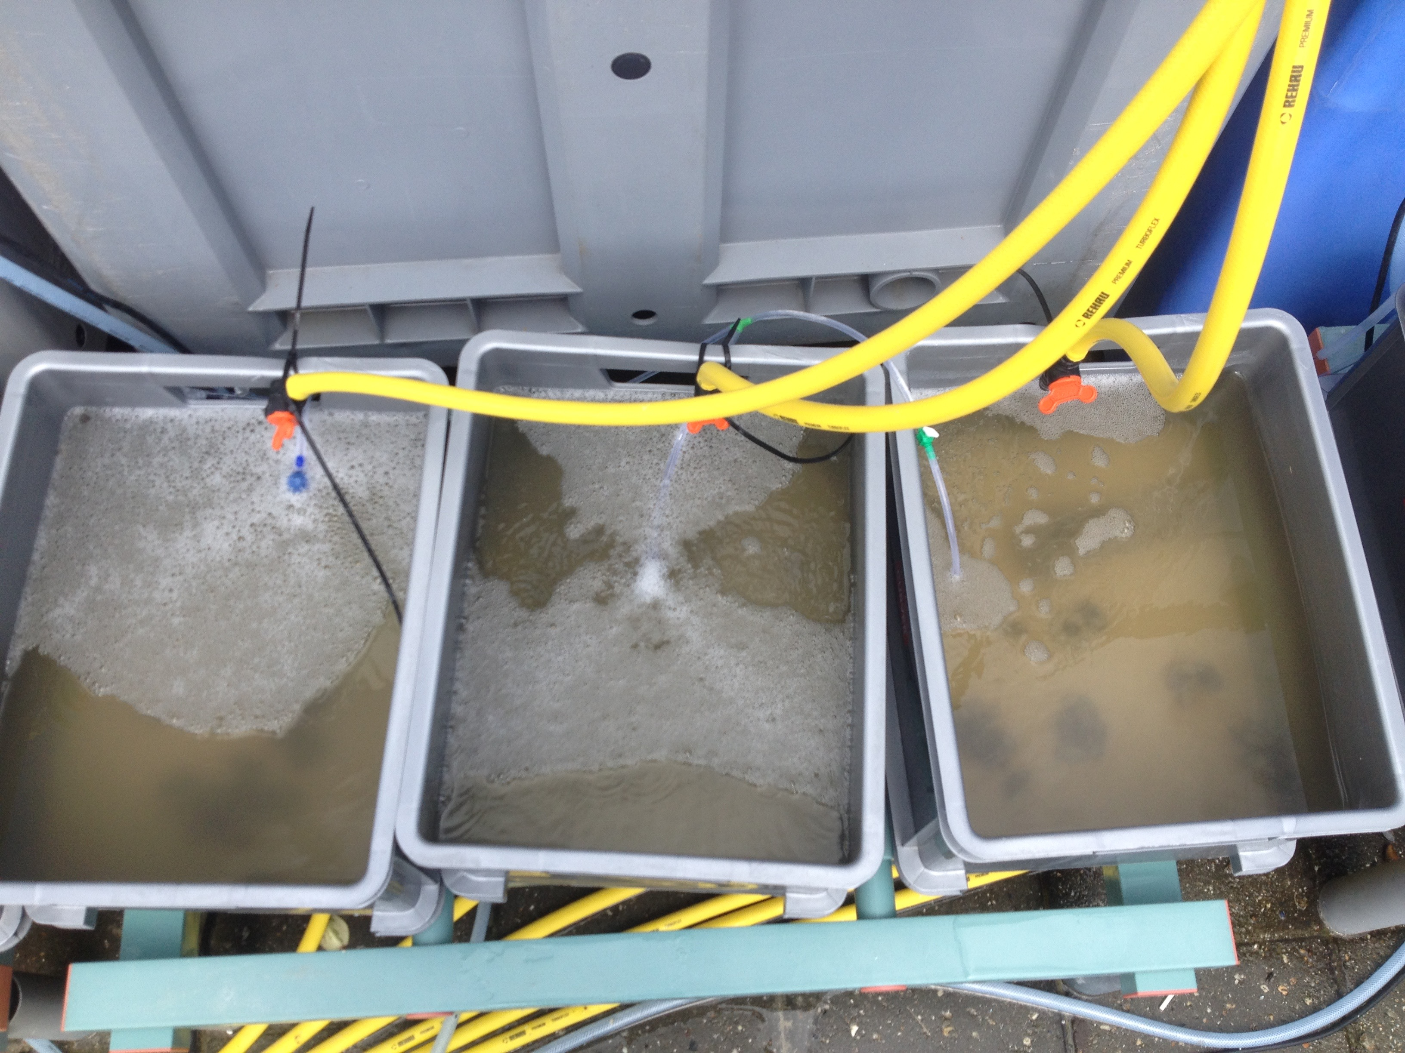
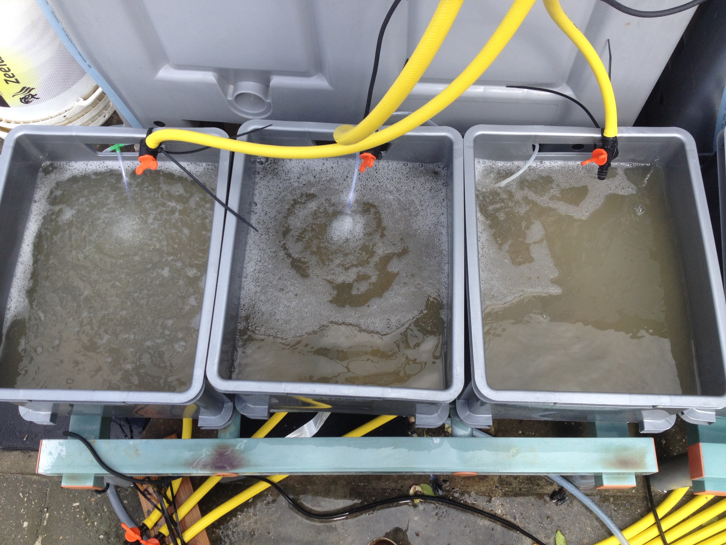

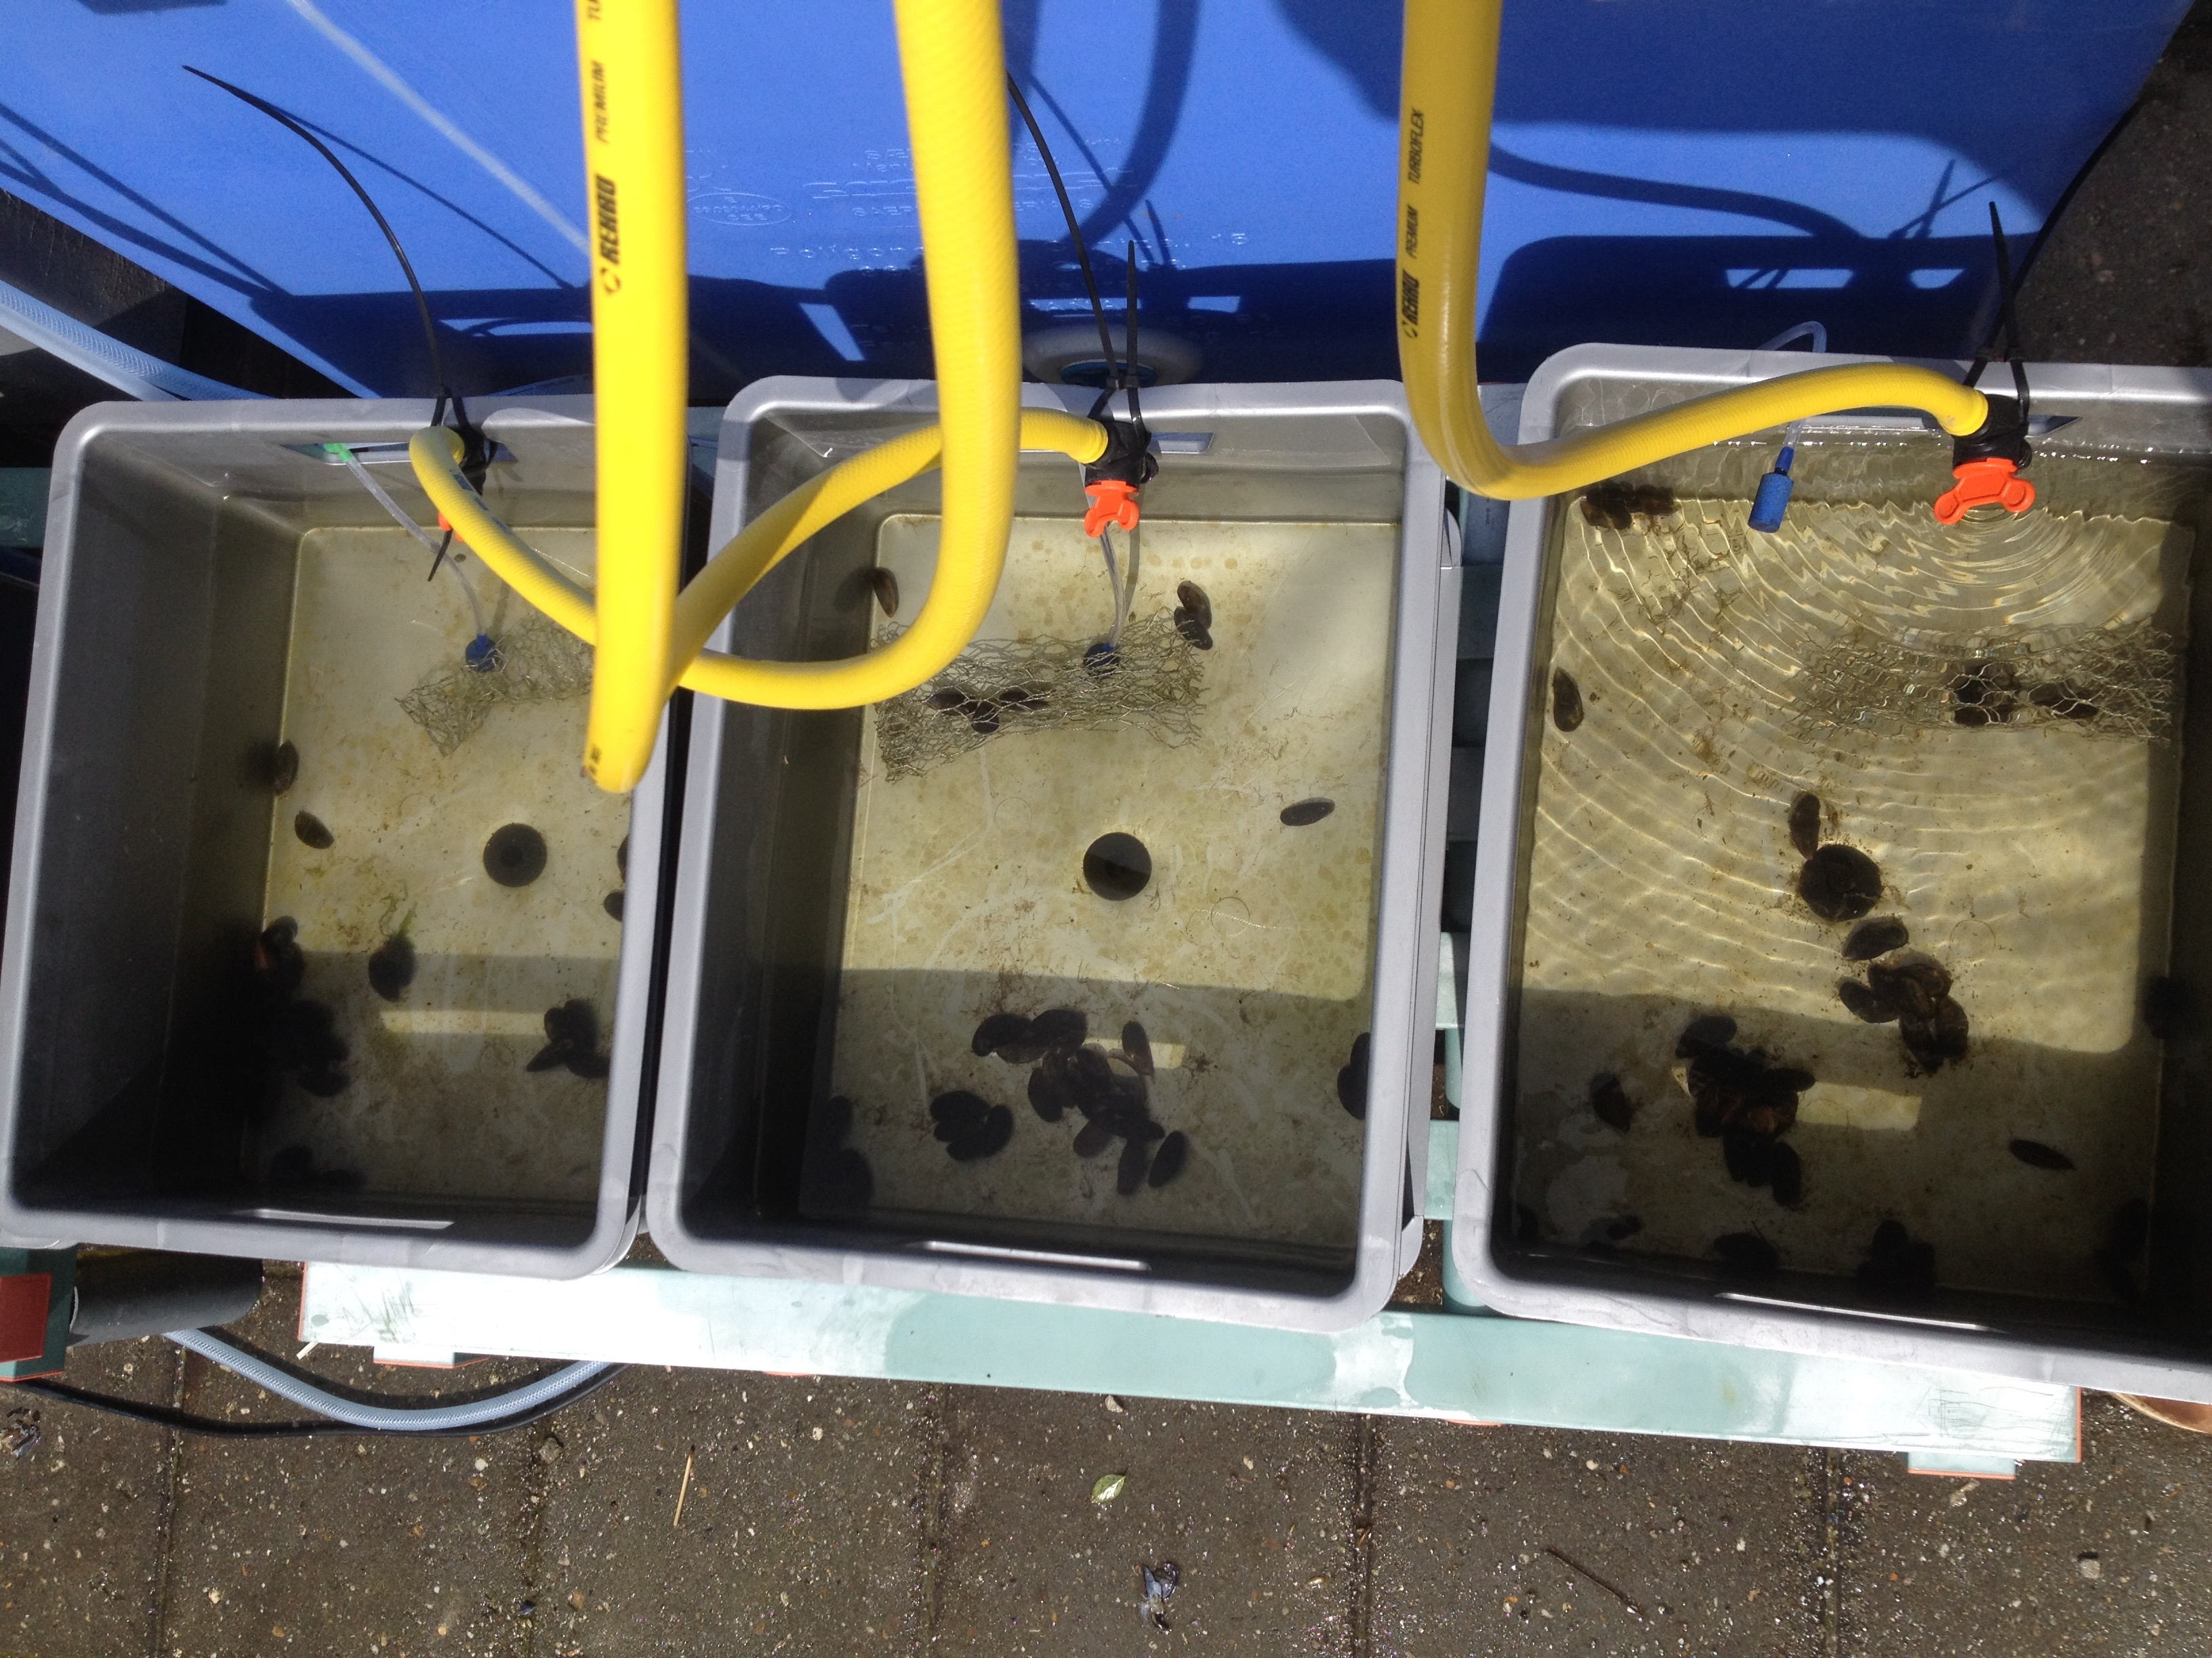
  - Mosselbak A & F. 200(mg/L) slib Mosselbak B & E. 100(mg/L) slib

  - Mosselbak C & D. 0(mg/L) slib
  - Figuur 5, slibconcentratie is de mosselbakken

3.2 Droogvalduur
De tweede variabele is de droogvalduur. De verschillende droogvalduren zijn gebaseerd op de meest voorkomende locatie van mosselbanken. Dit is onderzocht in de Waddenzee, en hieruit is gebleken dat bij een droogval van ±37% (9uur) de meeste mosselbank voorkomen, figuur 6 (Stralen, 2001). Om deze reden is dit percentage gekozen als eerste droogvalduur. De tweede droogvalduur is de helft van de optimale droogvalduur 18,75% (4,5uur).
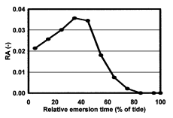

  - Figuur 6.Relatieve verschijning van mosselbanken (ha ha⁻¹). Meeste mosselbanken te vinden bij een droogval duur van 37%. Afkomstig uit (Stralen, 2001).

Slibconcentratie (mg/L) | Droogvalduur (uren) | Codering
0 | 0 | C3 | D3
 | 4,5 | C2 | D2
 | 9 | C1 | D1
100 | 0 | B3 | E3
 | 4,5 | B2 | E2
 | 9 | B1 | E1
200 | 0 | A3 | F3
 | 4,5 | A2 | F2
 | 9 | A1 | F1
  - Tabel 2. Overzicht behandelingen met de waardes van de variabelen met de bijbehorende codering.

3.2 Systeem
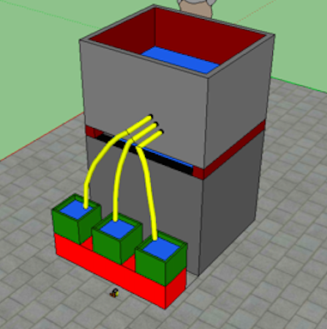
Om antwoord te krijgen op de onderzoeksvragen moest het MZI mosselzaad zich in een omgeving bevinden met een hogere slibconcentratie (dan de MZI-omstandigheden) en met droogvaltijden. Deze omstandigheden zijn nagebootst in een lab opstelling. De opstelling bevond zich op het buitenterrein van het SEA-Lab van de HZ University of Applied Sciences in Vlissingen. In figuur 7 is een schematische tekening te zien van een deel van dit systeem.
Slangentjes met kraantje
Reservoir (430L)
Figuur 7, schematische tekening systeem.
Mosselbakken
(20L)
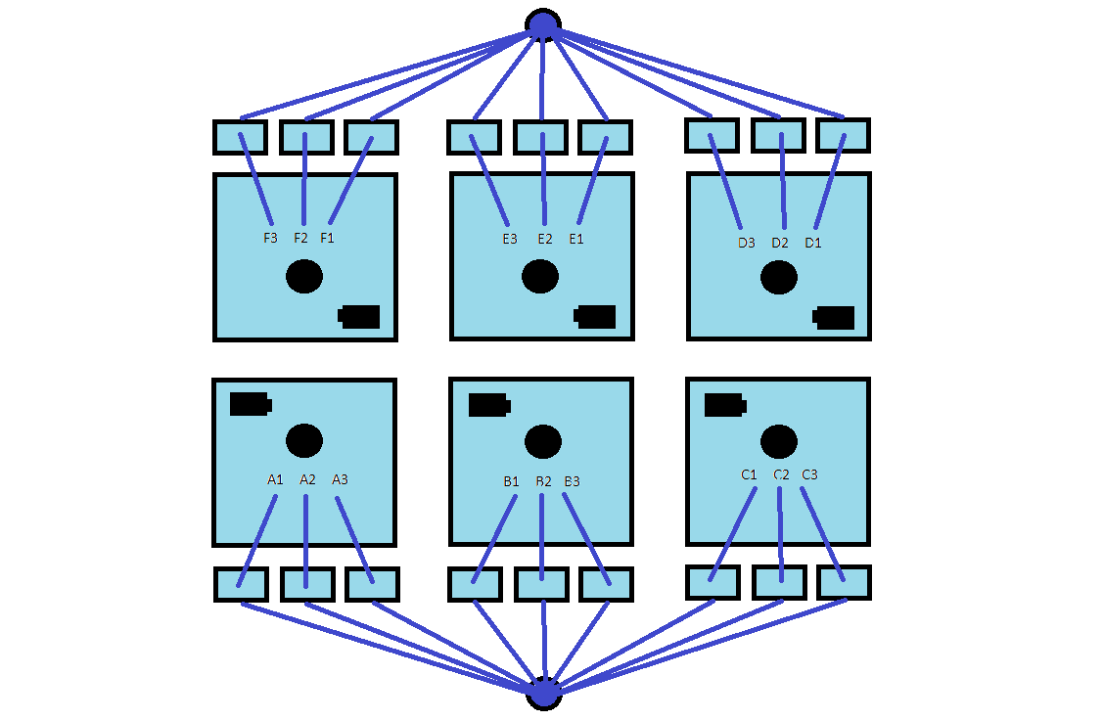
Het systeem bestond uit zes keer de opstelling zoals hierboven te zien is, twee maal negen verschillende behandelingen (totaal van 18). In figuur 8 is een bovenaanzicht te zien van de hele opstelling. Het bestond uit grote reservoirs gevuld met 430L water. De reservoirs zijn dagelijks gevuld met zout grondwater, en de juiste concentratie slib en algen.
Circulatie pomp

Reservoir
Mosselbak
Afvoer

Beluchting pomp
Figuur 8, schematische bovenaanzicht systeem
De reservoirs zijn voorzien van beluchtingspompen en een circulatie pomp zodat er turbulentie in het water blijft en het slib niet neerslaat (zwarte objecten figuur 8). De reservoirs stonden op een verhoging om gebruik te maken van de zwaartekracht, zodat het water naar beneden stroomt. Middels de handmatig ingestelde kraantjes is de droogvalduur in de mossel bakken bepaald.

In deze 20L bakken bevonden de mosselen zich. Ook deze bakken zijn voorzien van een zuurstofpomp. Onder de bakken zit een afvoer met een kraantje, hier is de outflow bepaald. Deze stonden minimaal open zodat er weinig water uit de bakken stroomt, om ervoor te zorgen dat de bakken niet te vroeg droogvallen maar het water toch wordt ververst. In totaal bestond de opstelling uit 18 bakken die ieder vijftig mosselen bevatten. Een foto van het vooraanzicht van het systeem is te zien in figuur 9.

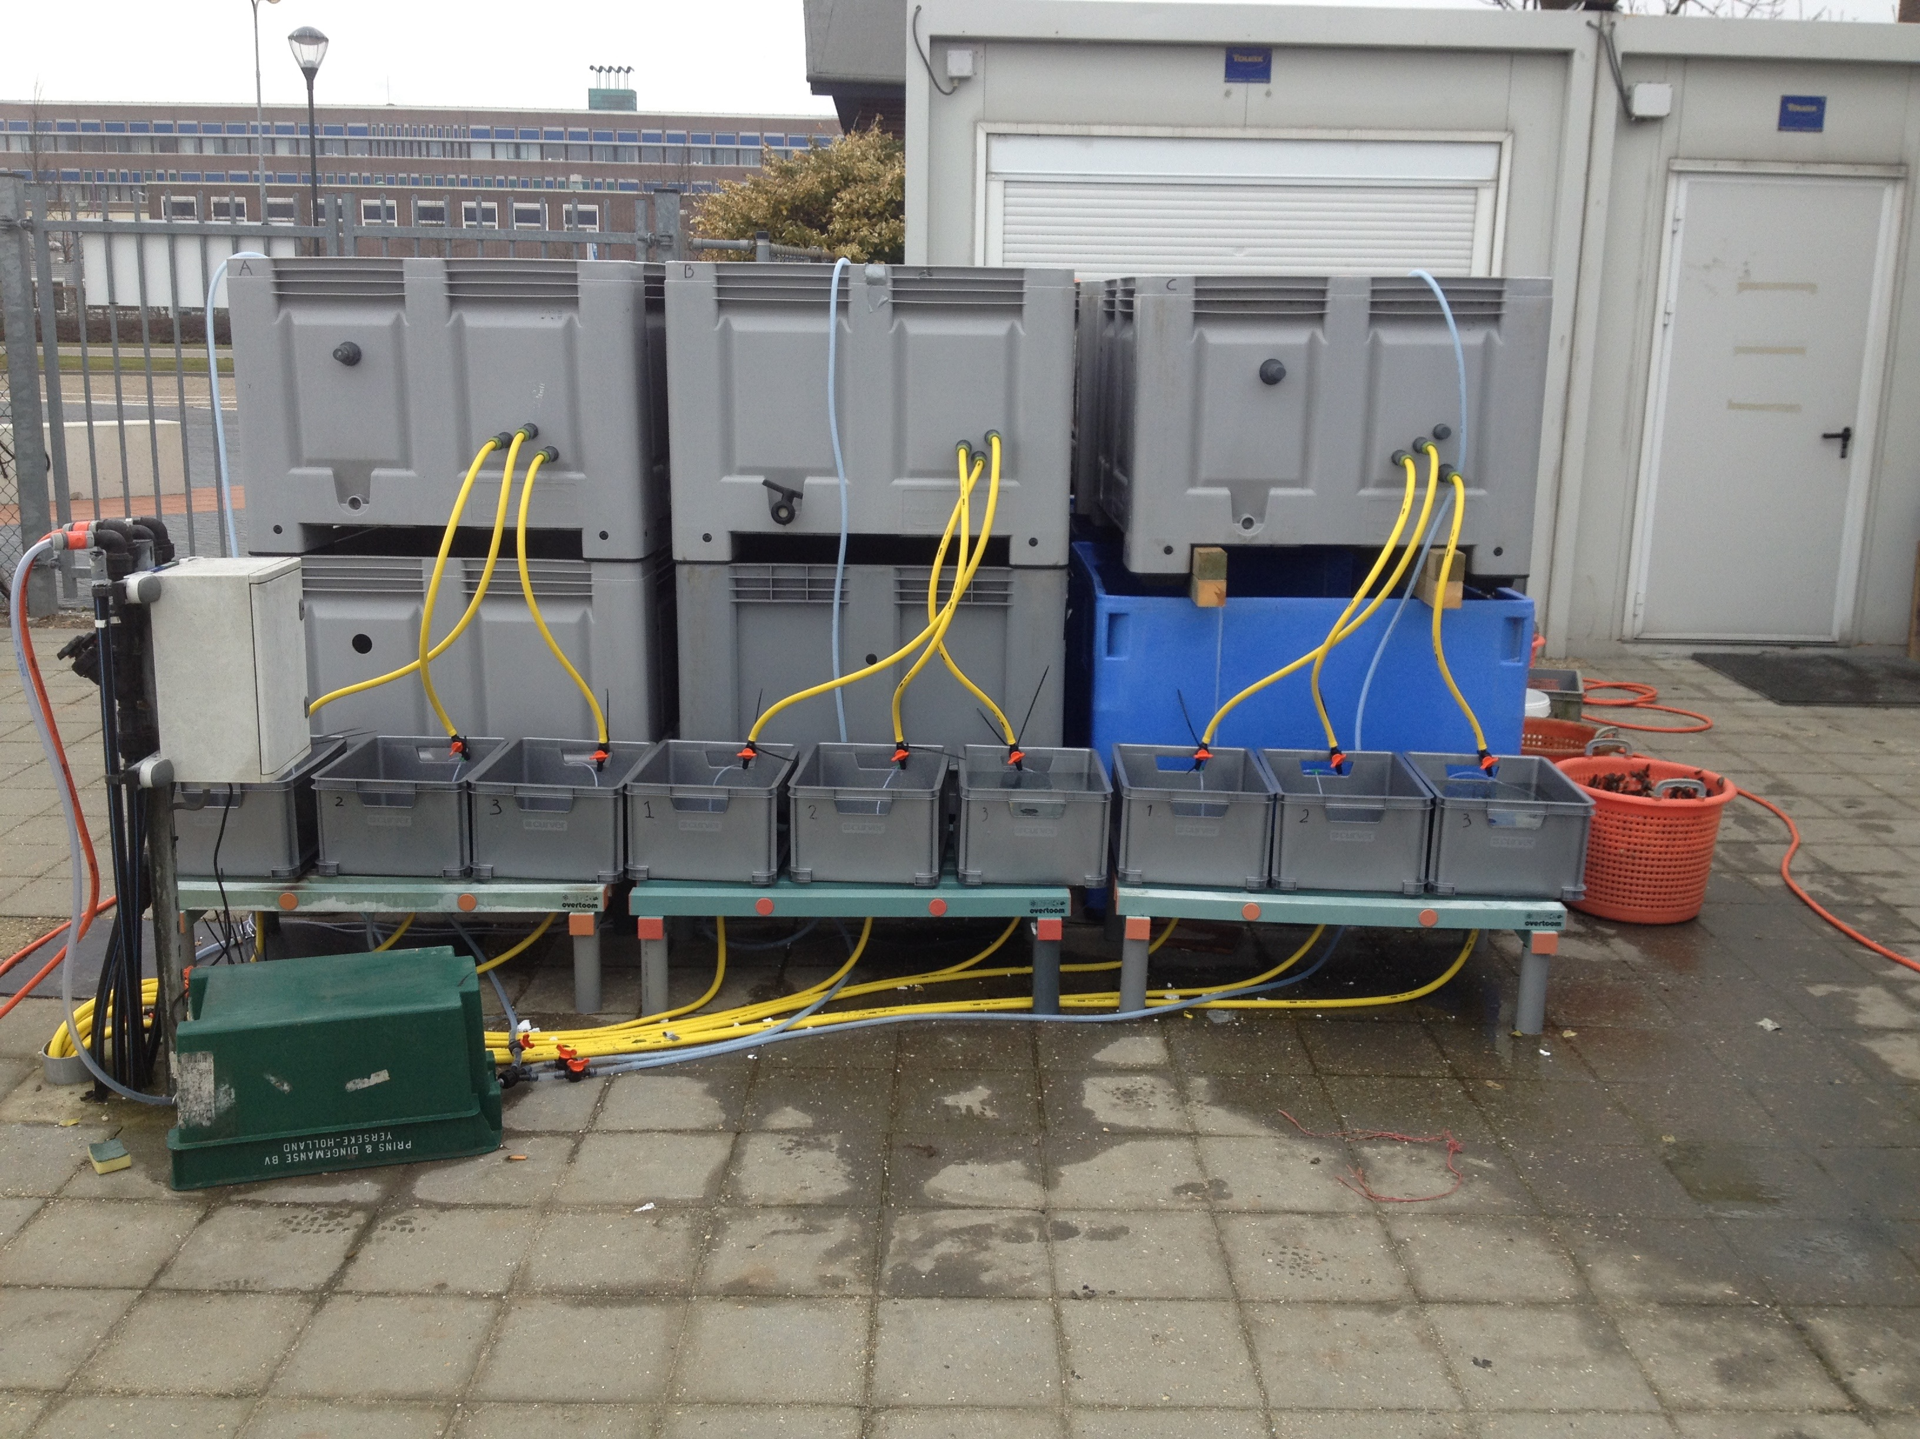
Figuur 9, foto systeem vooraanzicht
Kraantje
Reservoir

Mosselbak
Afvoer

De aangeleverde MZI mosselen zijn afkomstig uit de hangcultuur bij Neeltje Jans. Er is via een initiële lengtemeting van 200 mosselen een frequentie verdeling gemaakt en op basis daarvan besloten dat er met mosselen tussen de 28 en 32 mm gewerkt zou worden. Een grafiek hiervan is te vinden in bijlage 2.

Voorafgaand aan het onderzoek is het systeem getest. Daaruit bleek dat afstelling van het debiet cruciaal was en dat het slib makkelijk neersloeg. Het systeem is zodanig geoptimaliseerd dat al het slib suspendeerde.

Het experiment is gedurende 18 dagen uitgevoerd, begindatum was 12 april en het eindigde op 30 april. Uit eerdere proeven beschreven in de literatuur is gebleken dat het mogelijk is om na twee weken al zichtbare resultaten te verwachten zijn, na enige discussie binnen de onderzoeksgroep is dit aangehouden. De opstellen bestond uit 18 behandelingen die ieder 50 mosselen bevatten, 900 mosselen in totaal.

Het systeem is dagelijks voorzien van zout water, algen en slib. Dit werd gedaan op standaard momenten, zodat de omstandigheden in de mosselbakken zo gelijk mogelijk bleef. Ook het laten droogvallen van de mosselbakken gebeurde op dezelfde tijdstippen. De dagelijkse activiteiten inclusief het aangehouden tijdschema zijn te vinden in bijlage 3.

3.3 Algen
Dagelijks zijn algen van de algensoort Skeletonema costatum toegevoegd aan de reservoirs, zodat elk reservoir een concentratie bevatte van 15.000 cellen/ml. Een concentratie die overeen komt met natuurlijke omstandigheden (Straff, 2006). Deze concentratie is berekend door middel van de hoeveelheid mosselen en het gewicht van de algensoort. Het protocol hiervoor is te vinden in bijlage 4.

3.4 Metingen
Om te bepalen of en in hoeverre de mosselen zich aangepast hebben aan de verschillende omstandigheden zijn er metingen gedaan. Deze metingen geven een beeld van de kwaliteit van de mosselen. Er zijn meerdere metingen gedaan om een zo compleet mogelijk beeld te krijgen. De Scope for growth, de conditie index en de kieuw:palp ratio is bepaald, de methode daarvan staat op bladzijde 15.

Het moment van de meting is een belangrijk aspect. Om de begin waarden te bepalen werd de scope for growth, conditie index en kieuw:palp ratio bepaald toen de mosselen arriveerden en minimale stress hadden ondervonden. De eerste 9 dagen is de scope for growth 3 keer gemeten. Omdat de SFG een snelle en kwalitatieve beoordeling van de energiestatus geeft is dit een belangrijke component (Johnson, 1988). Het geeft dus een goed inzicht in het aanpassing proces. Figuur 10 toont een tijdslijn van de betreffende metingen.

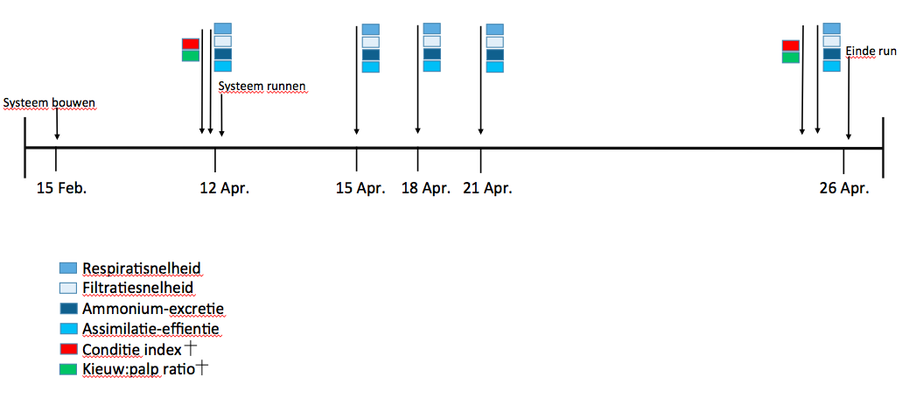
Figuur 10, Tijdslijn van het experiment en de bijbehorende metingen.

3.4.1 Scope For Growth (SFG)
P= A - (R + U)
A=Energie geabsorbeerd
R=Energie gerespireerd
U=Energieverlies door excretie

De scope for growth is in totaal vijf
keer gemeten. Voorafgaand aan het
experiment, drie maal tijdens de
looptijd van het experiment en aan
het eind van het experiment.
Verwacht werd dat in de eerste week
de SFG zou afnemen en in de tweede
week weer toe zou nemen (Straff, 2006).
A= C * AE
C=Totale geconsumeerde
AE=Assimilatie efficiëntie

C=[CR (L/g⁻¹/h⁻¹)] * [POM (mg/L⁻¹)] * [23 J/mg⁻¹POM]

Formule voor de Scope for Growth(P).
Pagina 16

Om de scope for growth te bepalen zijn
een viertal fysiologische waardes nodig: filtratiesnelheid, ammonium-excretie, respiratiesnelheid en
R= VO2 * [20,33 J/mL⁻¹ O₂]
assimilatie-efficiëntie (Daniels, 2012).

U= [mg NH₄ g ⁻¹/h ⁻¹] * [19,4 J/mg⁻¹ NH_{4]}

Filtratiesnelheid
Filtratiesnelheid:
(L mossel ⁻¹ h⁻¹)= $\frac{Volume water*(\ln{C}1-\ln{C}2)}{Tijdsinterval \left(h\right) * \#mosselen}$

C1 en C2 zijn de algen concentraties in mL-1 (afgeleid uit de ijk lijn) (Thompson, 2001).

De algenconcentratie in het
reservoir is bekend, op basis
van algentelling van een
algencultuur verdunt tot 30.000
cellen/ml. De mosselen gaan
het flow-through systeem in, na
de drie uur wordt de algenconcentratie
gemeten in de opvangbakken
(Daniels, 2012). Vanwege de lage
concentraties algen, zijn de
concentraties in het reservoir en de
opvangbakken bepaald door middel
van absorptie metingen op een
golflengte van 750nm. De concentratie
algen is daarbij afgeleid van een ijk lijn.
De filtratiesnelheid (Clearance rate CR)
formule.

Ammonium-excretie
NH₄ -excretie =$\frac{\left[\left(Ct1\right)-\left(Ct0\right)\right]*V}{Tijdsinterval (h)}$

Ct1 en Ct0 is de ammonium-stikstofconcentratie (NH4-N) in mg L-1 en V het volume per mossel. De ammonium-excretie is gegeven in L/mossel/uur. De ammonium concentratie is gemeten met de HACH methode. Het protocol is te vinden in bijlagen 9.

Deze waarde betreft de hoeveelheid ammonium die wordt uitgescheiden
door een mossel (Daniels, 2012). De ammonium concentratie is gemeten
in het reservoir. Na drie uur runnen
is de concentratie gemeten in de opvangbakken en dit getal wordt
verwerkt in de volgende formule.

Absorptie-efficiëntie (AE)
De absorptie efficiëntie is berekend
AE=$\frac{\left(F-E\right)}{\left(1-E\right)*F)}$

F=$\frac{Asvrij drooggewicht voedsel}{Drooggewicht voedsel}$

E=$\frac{Asvrij drooggewicht faeces}{Drooggewicht faeces }$
door middel van de Conover
methode (Albentosa, 1994). Hierbij
zijn de faeces verzameld in de
bakjes van het flow-through system
(figuur 11 en 12), en meteen gedroogd
om de verdere afbraak te voorkomen.
De faeces zijn gefilterd door een Whatman GF/C filter, met behulp van een filtratiepomp. Er is steeds 100ml gefilterd, dit om te
corrigeren voor de hoeveelheid algen
die ook op het filter zitten en zo het
gewicht hebben verhoogd. Hierna zijn
de filters 24uur in de stoof gegaan bij
een temperatuur van ongeveer 90 $℃$.
De filters zijn opnieuw gewogen voor
het totale drooggewicht van de faeces.
Hierna zijn ze 3uur in de oven op
een temperatuur van 560 $℃$ geplaatst. Na
afkoeling zijn de veraste faeces gewogen.
Het gewicht van het verbrande
organische materiaal is het totale
drooggewicht min het gewicht na
het verassen (Daniels, 2012). Dit is
gedaan met de filter van de faeces maar
ook met 100ml van de algenconcentratie
om zo het gewicht van het voedsel te bepalen.

Respiratiesnelheid
VO₂= $\frac{(Ct0-Ct1)*Volume erlenmeyer}{tijdsinterval \left(1h\right)*\#mosselen}$

Het was belangrijk dat er telkens met dezelfde zuurstofmeter gemeten werd, om de foutmarge te elimineren.

De respiratiesnelheid betreft het
zuurstofverbruik van de mossel. De respiratiesnelheid kon niet worden
gemeten in het flow-through systeem
voor de drie mosselen en is apart
gemeten in een erlenmeyer (0,5L).
Voordat de mosselen in de erlenmeyers
zijn gedaan is het zuurstofgehalte
gemeten met een WTW oxygen meter.
De erlenmeyers werden luchtdicht
afgesloten zodat er geen zuurstofuitwisseling
met de omgeving mogelijk was, tevens
stonden de erlenmeyers in het donker,
zodat de algen geen invloed uitoefenen
op de zuurstofconcentratie. Na één uur
is het zuurstofgehalte weer gemeten en
kon formule worden toegepast.

Na bepaling van de vier fysiologische
Y = a * X^{b}
Y= fysiologische parameter
X= lichaamsgewicht (g drooggewicht)
b= wegingsexponent

parameters zijn de waardes omgezet naar
massa specifieke waarden voor mosselen
van 1 g drooggewicht (Straff, 2006). Dit met
behulp van wegingsexponenten in de
hiernaast getoonde vergelijking.

De waarden van b zijn voor de verschillende
eindpunten: b=0.4 voor de filtratiesnelheid
en b= 0.65 voor de respiratiesnelheid en
ammoniumexcretie (Johnson, 1988). Het
drooggewicht (X) is bepaald door het
mosselvlees gedurende drie dagen op 80°C t
e drogen en daarna te wegen (Daniels, 2012).
Uit deze formule voor Y is a berekend (a=Y/X^{b} )
en deze a werd daarna gebruikt om Y te bepalen
voor een drooggewicht van 1 g (X=1). Al de
gemeten waarden zijn omgezet naar energie
in Joules (J/g⁻¹/h ⁻¹) alvorens er met de SFG
formule gerekend kan worden.

De filtratiesnelheid, ammonium-excretie en de assimilatie efficiëntie zijn gemeten in een flow-through systeem (figuur 11&12). Drie mosselen zijn gedurende 3 uur uit de proefopstelling gehaald en geplaatst in bakjes van 0.5L (Kjerulf Petersen, 2004). Ieder bakje correspondeerde met een behandeling uit de proefopstelling. De mosselen zijn gelabeld, zodat bij iedere SFG meting dezelfde individuen zijn gebruikt. Middels een flow through systeem waarbij algen (30.000 cel/ml) met een debiet van 4.5 L/h (gebaseerd op de snelheid van filtreren van een mossel) door de bakjes stroomde, is de filtratie snelheid, ammonium excretie en de assimilatie efficiëntie bepaald. Op t=0 is de algenconcentratie en de ammoniumconcentratie in het reservoir gemeten en op t=3uur in iedere opvangbak. De faeces zijn op t=3uur verzameld door 100 ml uit de bakjes inclusief faeces te filtreren over een voorgeast Whatman CF/G filter (MISTRI, 2005).

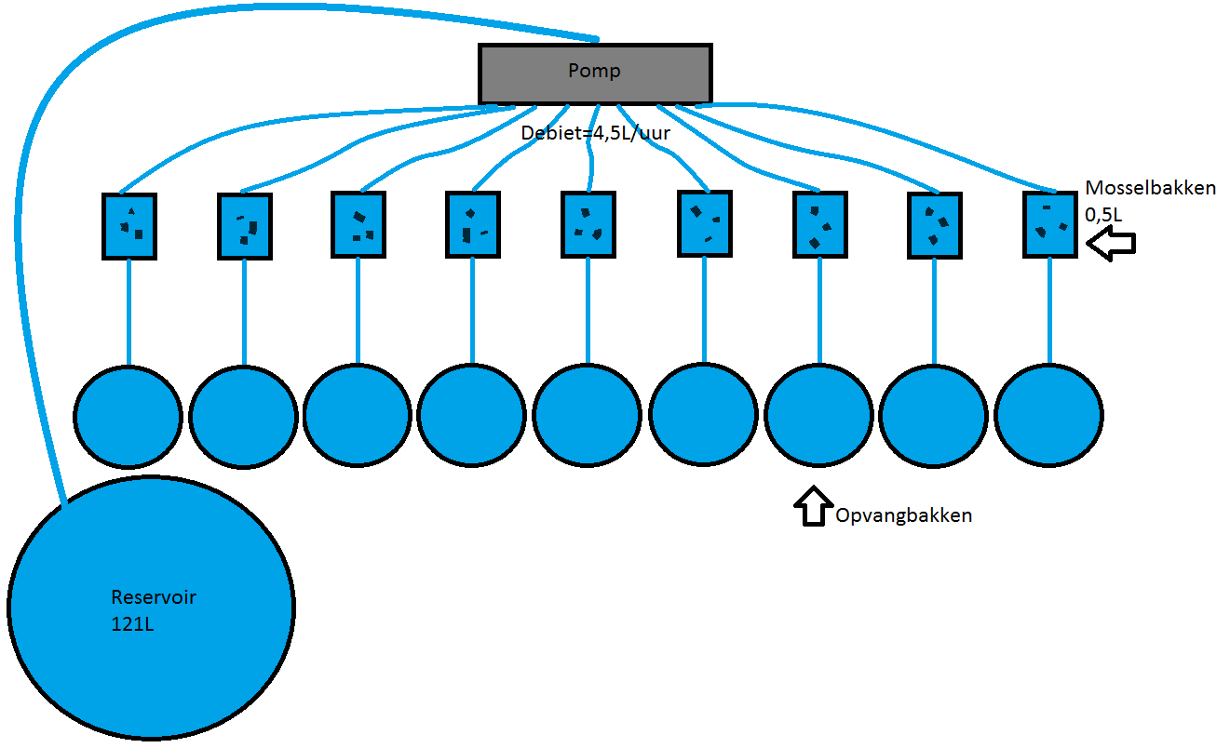Figuur 11, schematische tekening flow-through systeem. Het reservoir diende als T=0 voor zowel de algenconcentratie als de ammoniumconcentratie. De opvangbakken diende als T=3uur voor deze metingen.

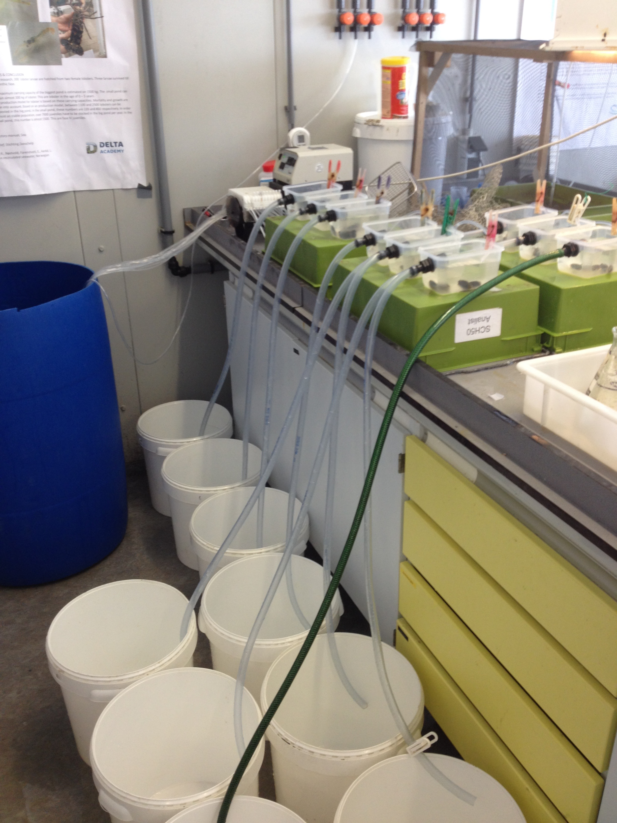

Slangenpomp

Mosselbakje
(3 mosselen)

Reservoir 121L

Opvang emmers

  - Figuur 12, foto flow-through systeem

3.4.2 Conditie index
De conditie index is twee maal gemeten, aan het begin en het eind van het experiment, met 30 mosselen (totaal 60). Dit kon tegelijk en met dezelfde mosselen als de mosselen van de kieuw:palp ratio. Voor deze analyse moesten de mosselen worden opgeofferd. Vanuit het systeem zijn de mosselen in een alcoholconcentratie geplaatst. Hierdoor ontbinden de mosselen niet, tevens vergemakkelijkt dit de dissectie. De lengte van de schelp is genoteerd. De kieuw, de palp en het overige vlees is gescheiden en in aparte kroesjes gedaan. Hierna zijn de kroesjes voor minimaal 48uur in de stoof geplaatst op 80 $℃$. Na een afkoelingsperiode van 30minuten in de exsiccator is het gewicht bepaald. Het totaal gewicht van de kieuwen, palpen en vlees is het totale drooggewicht. Het protocol van het berekenen van het drooggewicht is te vinden in de bijlage. Hierna is het geheel 4uur op 520 $℃$ in de stoof geweest. Na 30minuten afkoelen in de oven(80$℃$) en weer 30minuten in de exsiccator is het asvrij drooggewicht bepaald, ook dit protocol bevind zich in bijlage 6. Deze waardes werden geïntegreerd in de volgende formule:

Conditie index = As vrij drooggewicht van het vlees (mg)/ L³ van de schelp (cm)

3.4.3 Kieuw:palp ratio
Voor het bepalen van de kieuw:palp ratio zijn de kieuw- en palpmassa ‘s nodig. Ook hiervoor is het drooggewicht afgewogen door de kieuwen en palpen minimaal 2 dagen te laten drogen op 105$℃$. Voor het asvrij drooggewicht worden de kieuwen en palpen vier uur op 520 $℃$gehouden. De gewichten voor en na het verassen worden van elkaar afgetrokken (Treijtel, 2005). Vanwege de lage gewichten zijn 10palpen/10kieuwen per kroesjes gemeten, en van daar uit een gemiddelde bepaald.

Kieuw:palp ratio= As vrij drooggewicht kieuw (mg)/ as vrij drooggewicht palp (mg)

Voor het bepalen van de conditie index en kieuw:palp ratio zijn de mosselen ontleed, gedroogd, verast en meermaals gewogen. Voor de T=0 meting met 30 mosselen, en voor de T=eind meting met 900mosselen (ex. mortaliteit). Dit vergde veel tijd, zodoende moest hier duidelijk rekening mee gehouden worden in de planning. Het was belangrijk dat de SFG mosselen apart werden verwerkt zodat ze gescheiden bleven van de anderen mosselen ter behoeven van het vergelijken hiervan (t=0 en t=1).

3.5 Mortaliteit
De verwachting was dat niet alle mosselen in leven bleven over een periode van 18 dagen door de stressfactoren waar ze aan zijn blootgesteld. Het is belangrijk dat de mortaliteit dagelijks gecontroleerd werd zodat het bekend was wanneer en in welke bakken de mortaliteit het hoogst is. Wanneer er een mossel dood was werd hij uit de bak verwijderd en werd het water ververst zodat er geen rottend vlees achter bleef wat invloed kon hebben op de overige mosselen.

3.6 Statistische analyse
De statistische significatie van de resultaten zijn bepaald. Het significantie verschil betreffende de relatie tussen de CI en de mortaliteit is bepaald door middel van een lineaire regressie. Aangezien de droogvalduur geregeld werd in de mosselbakken en de slibconcentratie in de reservoirs kan de droogvalduur niet onafhankelijk gezien worden met de slibconcentratie. Daarom is de variabel droogvalduur “genesteld” in de slibconcentratie. Doormiddel van een TukeyHSD nested ANOVA test is er nagegaan of er een significante verschil aangetoond kan worden in de resultaten van de CI en de kieuw:palp ratio. De statistische analyses zijn uitgevoerd met het programma SPSS Versie 24, Cran R Studio Version 0.99.902 en Microsoft Excel 2011.

4. Resultaten
In dit hoofdstuk zijn de metingen en resultaten van het experiment beschreven.

4.1 Mortaliteit
Voordat er gekeken gaat worden naar de kwalitatieve verschillen van de mosselen, wordt eerst de mortaliteit beschreven. De totale mortaliteit in alle behandelingen over 18 dagen onderzoek is te zien in figuur 13. Figuur 14 vergelijkt de mortaliteit met de conditie index. Hieruit blijkt dat er sprake is van een hoge mortaliteit. Van de 900 mosselen is 33% dood gegaan gedurende het experiment. Er bevindt zich een piek rond dag 8, hierna daalt de mortaliteit stapsgewijs. Wanneer de stressfactoren zoals droogvaltijd en een verhoogde slibconcentratie veel invloed hebben op de mossel zal de CI laag zijn en de mortaliteit hoog. Daarom wordt in figuur 14 de mortaliteit vergeleken met de CI. Er is een relatie tussen de CI en de mortaliteit waarneembaar, weergegeven met de blauwe lijn. Echter hebben de behandelingen met de zwaarste stressfactoren niet de hoogste mortaliteit. Er is sprake van een significante correlatie (p=0,03), deze test is te vinden in bijlage 10, figuur 14.
  - Figuur 13. Op de x-as de duur van het experiment in dagen, de y-as bevat de mortaliteit in %.
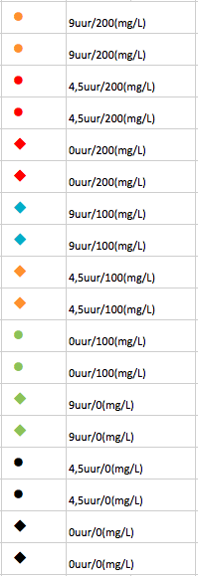

  - Figuur 14. De mortaliteit, op de x-as wordt vergeleken met de CI op de y-as. Dezelfde behandelingen hebben hier hetzelfde punt/kleur combinatie, zie legenda.

4.2 Conditie index
De resultaten van de CI zijn vergeleken aan de hand van de twee variabelen, droogvalduur (figuur 15) en slibconcentratie (figuur 16). Doormiddel van een TukeyHSD nested ANOVA test (p<0,05)(te vinden in bijlage 11, figuur 15) is gebleken dat 66,7% van alle behandelingen een significant verschil aantonen in vergelijking met de 0-meting. Hier zijn de mosselen afgenomen in vleesgewicht in vergelijking met de schelplengte. Deze behandelingen staan opgesomd in tabel 3 (rij 1). De geteste behandeling staat in kolom 1, hiernaast staan de behandeling(en) die significant hiervan verschillen. Ook is er significant verschil waargenomen tussen de behandelingen, tevens te vinden in tabel 3. Gemiddeld genomen is de CI met 0,73mg/cm³ afgenomen. Dit is een afname van 19,8% ten opzichte van de T=0.

  - Figuur 15. Op de y-as staat de CI in mg/cm³, de x-as toont de verschillende behandelingen onderverdeeld naar droogvalduur. Dezelfde behandelingen staan reeds naast elkaar vermeld. Tevens is de standaarddeviatie middels error bars aangegeven in de kolommen.

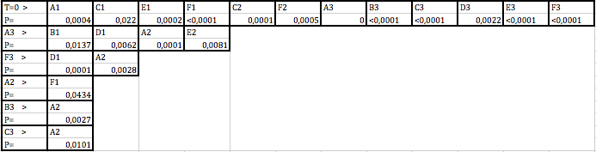
  - Tabel 3. De behandelingen waar een significant verschil aangetoond is door de TukeyHSD nested ANOVA test (p<0,05) worden hier getoond. De P-waarden staat reeds onder de codering. De codering is terug te vinden in tabel 2.
In tabel 4. is te zien dat de verschillen in CI klein zijn. De gemiddeld laagste CI wordt verkregen bij een droogvalduur van 0uur. De mosselen met een droogvalduur van 4,5uur hebben gemiddeld een iets hogeren CI dan die van 9uur.

  - Tabel 4 . De gemiddelde CI onderverdeeld naar de variabele droogvalduur. De letters ABC (voorkant systeem) en DEF (achterkant systeem) staan voor de codering van de mosselbakken (tabel 2).
Behandeling | T=0 | 9uur | 4,5uur | 0uur
Gemiddelde CI. ABC | 3,689 | 3,052 | 3,167 | 2,688
Gemiddelde CI. DEF | 3,689 | 2,989 | 3,108 | 2,749

  - Figuur 16. Op de y-as staat de CI in mg/cm³, de x-as toont de verschillende behandelingen onderverdeeld naar droogvalduur. Dezelfde behandelingen staan reeds naast elkaar vermeld. Tevens is de standaarddeviatie middels error bars aangegeven in de kolommen.

In figuur 16 wordt de CI met de variabele slibconcentratie bekeken, het is dezelfde grafiek als figuur 15 alleen nu ingedeeld op slibconcentratie. De verschillende slibconcentraties zorgen niet voor een duidelijk verschil in de CI. Tabel 5 laat zien dat de behandeling zonder slib gemiddeld hoger is dan de behandelingen met slib. De hoogste slibconcentratie, 200mg/L, geeft gemiddeld de laagste CI. Het slib is toegevoegd in de reservoirs terwijl de droogvalduur is bepaald in de mosselbakken. Hierdoor is er waarschijnlijk meer variatie betreffende de droogvalduur ten opzichte van de variabele slibconcentratie.

  - Tabel 5. De gemiddelde CI met de variabel slibconcentratie. De letters ABC (voorkant systeem) en DEF (achterkant systeem) staan voor de codering van de mosselbakken (tabel 2).
Behandeling | T=0 | 200(mg/L) | 100(mg/L) | 0(mg/L)
Gemiddelde CI. ABC | 3,689 | 2,938 | 3,027 | 2,940
Gemiddelde CI. DEF | 3,689 | 2,780 | 2,969 | 3,097

4.3 Kieuw:palp ratio
In figuur 17 zijn de 0-meting en de eindmetingen van de K:P ratio van alle behandelingen weergegeven ingedeeld op droogvalduur. Voor de K:P ratio geld dat de eindmetingen lager zijn dan de 0-meting, in dit geval is het verschil extreem. Het oppervlakte van de kieuwen is van gemiddeld 10,66mg naar 5,73mg gegaan. De palpen zijn van 1,49mg op T=0 gegroeid naar 1,93mg. Gemiddeld is de K:P ratio met 57% gedaald. Een TukeyHSD nested ANOVA (p<0,05)test (bijlage 11, figuur 16) heeft uitgewezen dat alle behandelingen significant verschillen ten opzichte van de 0-meting, dit is duidelijk te zien in tabel 6. Dezelfde test laat zien dat de behandelingen 9uur/0mg/L balk 2 ook significant verschild met behandeling 0uur/100mg/L balk 1.

  - Figuur 17. Hier de K:P ratio met de drie verschillende droogvaltijden. De T=0 in grijs gekleurd. Tevens is de standaarddeviatie middels error bars aangegeven in de kolommen.

Na 18 dagen is de K:P ratio in alle 18 gevallen meer dan de helft gedaald (van minimaal 50,49% behandeling 9uur/200mg/L balk 2 tot maximaal 68,17% bij behandeling 9uur/100 mg/L balk 1). In tabel 6. is te zien dat er kleine verschillen zijn wat betreft gemiddelde K:P ratio’s. De mosselen die 9uur droogvielen hebben gemiddeld de hoogste K:P ratio, gevolgd door de 4,5 droogvalduur behandeling en ten slotte de mosselen die louter onder water stonden.

  - Tabel 6 . De gemiddelde K:P ratio met de variabel droogvalduur. De letters ABC (voorkant systeem) en DEF (achterkant systeem) staan voor de codering van de mosselbakken (tabel 2).
Behandeling | T=0 | 9uur | 4,5uur | 0uur
Gemiddelde K:P. ABC | 7,307 | 3,181 | 2,859 | 2,710
Gemiddelde K:P. DEF | 7,307 | 3,628 | 3,161 | 3,214

  - .
  - Figuur 18. De K:P ratio bij de behandelingen met de variabel slibconcentratie. Tevens is de standaarddeviatie middels error bars aangegeven in de kolommen.

De gemiddelde K:P ratio’s bij de verschillende concentraties is te vinden in tabel 7. Opvallend is dat de K:P ratio bij 200(mg/L) gemiddeld het hoogst is (3,279). Dit is opvallend want hier zouden de palpen het hardst moeten werken, daarom gaan groeien en een negatieve invloed uitoefenen op deze ratio. Bij deze mosselen is de K:P ratio gemiddeld het minst gedaald. De ratio is bij de overige twee behandelingen gemiddeld nagenoeg gelijk. Ook de behandelingen zonder slib en droogvalduur tonen nagenoeg dezelfde trend als de behandelingen met deze stressfactoren. Tevens is te zien dat in elk geval de achterkant van het systeem (DEF) een gemiddeld hogere ratio heeft dan de voorkant.

  - Tabel 7. De gemiddelde K:P ratio met de variabel slibconcentratie. De letters ABC (voorkant systeem) en DEF (achterkant systeem) staan voor de codering van de mosselbakken (tabel 2).
Behandeling | T=0 | 200(mg/L) | 100(mg/L) | 0(mg/L)
Gemiddelde K:P. ABC | 7,307 | 3,096 | 2,894 | 2,76
Gemiddelde K:P. DEF | 7,307 | 3,461 | 3,237 | 3,305

4.4 SFG
De fysiologische parameters voor het bepalen van de SFG zijn hieronder beschreven. Alleen het eindpunten respiratiesnelheid blijkt zeggend te zijn, hierover later meer in de discussie. Hierdoor is het niet mogelijk gebleken de SFG eindbepaling te berekenen. De behandelingen met dezelfde slibconcentratie staan in dezelfde grafiek. De error bars zijn niet vermeld om overvolle grafieken te voorkomen.

  - Figuur 19. X-as duur van het experiment in, op de y-as de respiratiesnelheid in (mg/h). Behandeling 200(mg/L). De codering in de legenda staat uitgeschreven in tabel 2.

  - Figuur 20. X-as duur van het experiment, op de y-as de respiratiesnelheid in (mg/h). Behandeling 100(mg/L). De codering in de legenda staat uitgeschreven in tabel 2.

  - Figuur 21. X-as duur van het experiment, op de y-as de respiratiesnelheid in (mg/h). Behandeling 0(mg/L). De codering in de legenda staat uitgeschreven in tabel 2.
In alle 3 de grafieken (figuur 19, 20 en 21) is ongeveer dezelfde trend waarneembaar. Tot dag 4 blijft de respiratiesnelheid nagenoeg gelijk of stijgt zelfs, hierna is een duidelijke daling waarneembaar tot dag 12. Uiteindelijk ligt de eindbepaling gemiddeld respectievelijk 0,035mg/L lager dan T=0. Deze trend is mogelijk te verklaren door het aanpassingsvermogen van de mossel. De mosselen stoppen veel energie in het aanpassen aan de nieuwe omstandigheden, dit gaat mogelijk ten koste van de respiratiesnelheid. Wellicht zijn de mosselen voldoende aangepast aan de nieuwe stressfactoren rond dag 12. Hierna stijgt de respiratiesnelheid weer. Zoals vermeld ligt de eindbepaling op dag 16 lager dan de 0-meting. Als het experiment langer had geduurd hadden de mosselen zich wellicht beter aangepast en was de beginwaarden bereik en misschien evenaart.

5. Discussie en aanbevelingen
In dit hoofdstuk wordt kritische naar de resultaten gekeken en de eventuele aanbevelingen worden genoemd.

5.1 Methode
De gebouwde set-up was een complex en tijdrovend systeem. Voor een goede functionering van dit systeem was veel aandacht vereist, met name door de 36 kraantjes die allen dagelijks op de juiste manier afgesteld moesten worden. Door deze handmatige afstemming was het onmogelijk dit exact te doen, wat waarschijnlijk gezorgd heeft voor kleine verschillen in debiet. Voor een perfecte afstemming zou het systeem geautomatiseerd moeten worden maar hiervoor was een limiet van tijd en geld.

Een punt van discussie is de temperatuur in de mosselbakken. De locatie van de opstelling zorgde ervoor dat de zon langer scheen op de voorkant van het systeem ten opzichte van de achterkant. De achterkant was bedoeld als duplo en mag mede om deze reden geen duplo worden genoemd. Het verschil in temperatuur is geminimaliseerd doormiddel van houten planken die de bakken in de schaduw hielden. Dit was succesvol maar zo’n 3 á 4 dagen is er verschil in temperatuur geweest. De temperatuur wisselde vrij veel over de experimentperiode door het kleine volume water in de mosselbakken(20L). Een grafiek van de buitentemperatuur en zonuren in de experimentperiode volgens het KNMI Vlissingen is waarneembaar in bijlage 12. Deze wisselingen veroorzaken stress en hebben daarom invloed op de resultaten (Straff, 2006).

De aanbeveling in deze is dat het experiment invloeden van externe factoren zou moeten uitsluiten doormiddel van een klimaatkamer. Een andere optie is het reguleren van de watertemperatuur, in dit onderzoek was dat onmogelijk door het stromende karakter van het systeem. Ook zou het verschil minder beduidend zijn wanneer het onderzoek gedaan werd in een stabiele periode van het jaar wat betreft temperatuur.

Zoals al eerder benoemd werd het slib toegevoegd in de reservoirs en de droogvalduur bepaald in de mosselbakken. Om deze reden is er meer variantie in de mosselbakken. Gecombineerd met bovengenoemde temperatuurverschillen mag er niet gesproken worden over een duplo (ABC tegenover DEF).

De slib bevattende reservoirs waren voorzien van een circulatiepomp en een beluchtingsteen, om te voorkomen dat het slib neersloeg. Dit was de maximale turbulentie die gecreëerd kon worden gezien de omstandigheden. Alsnog sloeg er een klein deel van het slib neer, met het resultaat dat de reservoirs dagelijks schoon gemaakt moesten worden zodat het slib zich niet ging ophopen en de beoogde concentraties overstegen werden.

Door de opgetreden mortaliteit kwam er een verschil in aantal mosselen per mosselbak. Dit betekent dat er voor de ene mossel meer voedsel beschikbaar is dan voor de ander. Ook dit kan invloed hebben op de uitkomsten en is daarom een punt van discussie.

De mosselen hebben 18 dagen in het systeem gezeten, op dag 16 is de laatste SFG meting gedaan. Het is mogelijk dat het tijdsbestek te kort was tot volledige aanpassing zichtbaar was. Wellicht heeft een mossel bij een langere duur een succesvollere adaptatie. Een aanbeveling hierbij zou zijn om het experiment langer te laten duren.

5.2 Mortaliteit
De pieken in mortaliteit (figuur 13) is mogelijk te wijten aan verschillende factoren. Het kan zijn dat de mosselen hun energie hebben gestoken in het aanpassen aan de vernieuwde omstandigheden, zodoende hierin gefaald zijn en sterven.

De piek rond dag 8 is wellicht te wijten aan de temperatuur. In bijlage 12 is te zien dat er per etmaal veel zonuren waren in deze periode volgens het KNMI Vlissingen. Door de kleine hoeveelheid water in de mosselbakken stijgt de temperatuur hier snel, wat stress veroorzaakt. Mogelijk zorgt dit voor de piek in mortaliteit. Wellicht is dit de reden dat de mortaliteit aan de voorkant van het systeem (322mosselen) hoger is dan aan de achterkant (271 mosselen).

De hoge mortaliteit is wellicht verklaarbaar door de stressfactoren waaraan de mosselen zijn blootgesteld. Normale, gezonde mosselen kunnen zo’n 48uur zonder problemen droog staan. Indien hun conditie door een of andere oorzaak is verslechterd, uit zich dat in een verkorte overleving op het droge (Straff, 2006). Als dit het geval is, is dit terug te vinden in de conditie index. De mosselen hebben veel energie gestoken in het aanpassen aan deze factor met gevolg dat hun vlees:schelp ratio dusdanig is verminderd en de mosselen uiteindelijk zijn gestoven. Om deze reden is in figuur 14 de conditie index vergeleken met de mortaliteit. De verwachting is dat de behandelingen met een hoge mortaliteit een lage conditie index heeft. Deze correlatie lijkt aanwezig te zijn.

5.3 Conditie index
De daling in CI vergeleken de 0-meting was in de behandelingen met een droogvalduur en verhoogd slib te verwachten. De mosselen ondervonden waarschijnlijk dusdanig veel stress dat het verwerken van deze stressfactoren zoveel energie koste zodat er geen energie meer over is voor de groei van vlees. Zelfs de behandelingen zonder droogvalduur en slib tonen een lagere CI ten opzichte met de 0-meting. Dit onverwachte resultaat is waarschijnlijk te wijten aan opgelopen stress door de temperatuur zoals hierboven beschreven of mogelijke anderen factoren zoals de hoge ammonium waarde in het grondwater. Verder is het lastig een trend te vinden betreffende verschillende behandelingen.

Uit vergelijkbare onderzoeken is gebleken dat wanneer een oester of mossel langer onder water staat niet per se harder groeit maar dat het vleesgewicht hier wel toeneemt (Heringa, 2015). Omdat mosselen een hogere voedselbeschikbaarheid hebben als gevolg van een kleinere droogvalduur. In dit onderzoek lijkt dat niet het geval.

Uit eerder onderzoek bleek dat bij een droogvalduur van 9uur de meeste mosselbanken voorkomen, dit geeft aan dat hier de conditie van de mossel goed is want er is energie over voor groei en reproductie (Stralen, 2001). In dit onderzoek is dit niet terug te vinden in de CI.

5.4 Kieuw:palp ratio.
Meerdere studies tonen aan dat er een relatie is tussen de slibconcentratie en K:P ratio. Doordat de selectie efficiëntie bij een hoge slibconcentratie hoger moet zijn om tot dezelfde hoeveelheid voedsel te komen als bij een lage slibconcentratie, hierdoor zouden de palpen moeten groeien (Mohlenberg, 1981). Bij de behandelingen met een lagere en/of geen slibconcentratie zou naar verwachting een relatief hogere K:P ratio moeten zijn (Mickael Dutertre, 2009). Dit is echter niet het geval, ondanks de kleine verschillen hebben de mosselen met een 0(mg/L) slibconcentratie omgeving gemiddeld een lagere K:P ratio dan de andere behandelingen.

Dit onverwachte resultaat heeft mogelijk verschillende oorzaken. Wellicht is het te wijten aan de algenconcentratie. Omdat er in alle bakken mosselen zijn gestorven is de toegediende algenconcentratie wellicht te hoog geweest. Wanneer deze concentratie te hoog is kunnen er pseudofaeces geproduceerd worden. Hiervoor moeten de palpen gaan selecteren. Dit kan een reden zijn dat de mosselen in de 0(mg/L) omstandigheden ook pseudofaeces creëerden, zo groeiden de palpen en daalde de K:P ratio. Echter is berekend dat de palpen gemiddeld wel zijn gegroeid, maar het krimpen van de kieuwen heeft het grootste effect op de dalende K:P ratio.

Omdat dit onderzoek MZI mosselzaad betreft hebben we te maken met kleine mosselen. Voor het bepalen van de K:P ratio zijn de mosselen ontleed. De kieuwen en palpen zijn gescheiden, door de grootte van de mossel zijn dit kleine organen. Het gewicht hiervan is dusdanig laag dat voor het wegen hiervan een relatief grote foutmarge geld door het gewicht van de kroesen. Deze foutmarge is verkleind door de kieuwen en palpen van tien mosselen in één kroes te doen zodat het gewicht makkelijker te bepalen is. Hierdoor zijn er minder resultaten betreffende de K:P waarden en zijn er in de statistische analyse weinig verschillen gevonden tussen de behandelingen.

5.5 SFG
Zoals beschreven in het theoretische kader bestaat de SFG uit vier fysiologische waardes. Bij het bepalen van de SFG zijn er een aantal noodzakelijke aannamen gedaan. Op sommige dagen zijn de SFG metingen anders verlopen dan vooraf bedacht. Hierdoor is het berekenen van de SFG eindbepaling niet mogelijk gebleken. Alleen de resultaten van de respiratiesnelheid blijken betrouwbaar te zijn.

Voor het berekenen van de absorptie efficiëntie is de verhouding van het as vrij drooggewicht en het drooggewicht van het voedsel noodzakelijk. Voor de eerste drie SFG bepalingen is dit gewicht niet gewogen. Het gewicht van deze algen in het water zou bij elke SFG meting ongeveer gelijk moeten zijn omdat er met dezelfde algenconcentratie wordt gewerkt. Dus waar het drooggewicht en as vrij drooggewicht van het voedsel miste is het gemiddelde genomen van de gewichten die later in het experiment zijn verkregen. Deze aannamen zijn als onbetrouwbaar gebleken, zodoende zijn de resultaten van de absorptie-efficiëntie niet zeggend dan wel vergelijkbaar.

Zoals te lezen is in het theoretische kader, tabel 1, wordt de ammonium-excretie gegeven in ug. Er is gebleken dat de resultaten van dit onderzoek vele malen hoger liggen. Resultaten in dit onderzoek geven cijfers in mg (0,675-46,17) en in sommige gevallen zelfs negatief. Deze getallen zijn onmogelijk en worden daarom niet meegenomen in de resultaten. De mogelijke factoren kunnen de hoge NH₄⁺ waarden van het grondwater zijn. Ook kunnen de verdunningen die verijst zijn voor het bepalen van de ammonium-excretie met de HACH methode zorgen voor een extra foutmarge en zo de resultaten beïnvloeden.

In bijlage 11 worden de resultaten van de filtratiesnelheid getoond. Te zien is dat de 0-meting in elke behandeling 0 is. Ook hebben sommige behandelingen een filtratiesnelheid van 0 op bepaalde punten. Dit komt doordat na het berekenen van de filtratiesnelheid hier een negatieve waarden uit gekomen is. Omdat dit niet mogelijk is valt er te twijfelen aan de betrouwbaarheid van deze resultaten. Wel is zichtbaar dat in alle drie de behandelingen na dag 8 een piek waarneembaar is. De filtratiesnelheid is afhankelijk van de temperatuur. Een hogere temperatuur zorgt voor hogere metabolische activiteiten, dit zorgt voor meer filtratie (Reise, 1998). Dus deze piek is waarschijnlijk te wijten aan de temperatuur.

De resultaten betreffende de respiratiesnelheid zijn betrouwbaar en goed vergelijkbaar. Zoals verwacht daalt de respiratiesnelheid eerst omdat de mossel zich moet aanpassen aan de stressfactoren. Wanneer de mossel dit stadium bereikt heeft is er een stijging waarneembaar. Toch ligt de gemiddelde eindbepaling lager dan de 0-meting. Wanneer dit experiment langer had geduurd was de eindbepaling mogelijk wel gelijk geweest met de 0-meting. Wanneer de resultaten worden vergeleken met literatuur liggen ze relatief laag, zoals te zien is in tabel 1. Dit is mogelijk te wijten aan de duidelijk aanwezige stressfactoren. De trend die de respiratiesnelheid uitwijst werd tevens verwacht in de SFG eindbepaling.

6. Conclusie
In alle behandelingen zijn de CI en de K:P ratio gemiddeld gedaald na 18 dagen in het systeem. De resultaten betreffende de K:P ratio zijn opvallend omdat de verschillen met de 0-metingen erg groot zijn. Het oppervlakte van de kieuwen is verminderd met de helft of meer en de palpen zijn iets gegroeid. Het verschil tussen de behandelingen met een slibconcentratie van 200mg/L en 0mg/L is niet significant, een onverwachts resultaat. Waarschijnlijk hebben andere stressfactoren ook invloed gehad op de K:P ratio. De hoeveelheid mosselvlees t.o.v. de schelpinhoud is in 12 van de 18 behandelingen significant gedaald. Ook hier is er geen significant verschil tussen de behandelingen waarneembaar.
De resultaten van de respiratiesnelheid liggen in de lijn der verwachting. De mosselen zijn nog niet goed aangepast aan de nieuwe omstandigheden en respireren minder. Pas op dag 16 is de mossel voldoende aangepast en kan hij weer meer zuurstof opnemen. Een verschil in behandelingen is niet waarneembaar. Door het falen in het bepalen van alle fysiologische eindpunten omtrent de SFG is het niet mogelijk hier een conclusie uit te trekken

Zoals verwacht hebben de stressfactoren een negatief effect op de mosselen. Geen enkele behandeling geeft een stijgende waarde aan in vergelijkingen met de 0-meting. Ook de behandelingen zonder slib en droogvalduur niet. Dit is opvallend en waarschijnlijk te wijten aan de variatie in temperatuur, hoeveelheid algen door mortaliteit en mogelijke andere factoren zoals het grondwater. Dit maakt het vergelijken van de onderlinge behandelingen erg lastig. Deze stressfactoren tezamen inclusief de toegediende stressfactoren kunnen de hoge mortaliteit verklaren.

Concluderend kan worden vastgesteld dat na dit onderzoek de ratio vleesgewicht ten opzichte van schelplengte gemiddeld minder is geworden. Ook zijn de kieuwen extreem verkleind en de palpen iets gegroeid na 18 dagen in het systeem. De mossel past zich aan, maar de stressfactoren hebben een negatieve invloed op deze waardes. De respiratiesnelheid daalde flink maar herstelde zich op dag 16. Hier is dus mogelijk sprake van een (deels) succesvolle aanpassing. Wellicht zou deze trend zicht voortzetten wanneer de mosselen langer in het systeem zouden hebben gezeten.

Bronvermelding
Adriaanse, E. v. (2008). Verkenning naar mogelijke maatregelen om het verlies van platen, slikken en schorren in de Oosterschelde te beperken. Rijkswaterstaat.

Albentosa, R. B. (1994). Comparison of the scope for growth with the growth performance of Ostrea edulis seed reared at different food concentrations in an open-flow system. Marine Biology.

Bayne, B. L. (1976). Marine mussles their ecology and physiology. Plymouth: Nerc institute.

Cahen, D. (2006). Mosselen natuur. Museum voor natuurwetenschappen, Brussel.

Dämien, B. (2013). The effects of toxic algal blooms on the functioning of the mussel Mytilus edulis. Research Group Environmental Toxicology; Protistology and Aquatic Ecology Oceans & Lakes (VUB, UA, UGent).

Daniels, L. (2012). Invloed van zoutgehalte en organische materiaal op kopertoxiciteit bij mossels uit verschillende Europese populaties. Universiteit Gent.

Dankers, N. (2015). Een zee van Mosselen. Stichting anamoon .

Deltares. (2015). Oesterriffen & mosselbanken. Opgehaald van http://www.buildingwithnatureindestad.nl/images/applications/factsheet-oesterriffen-mosselbanken-v2.pdf

Ecomare. (2015). Mosselzaadvisserij. Opgehaald van http://www.ecomare.nl/ecomare-encyclopedie/mens-en-milieu/visserij/visserij-naar-soort/schelpdiervisserij/mosselzaadvisserij/

Fey-Hofstede, N. D. (2015). Een zee van mosselen. Stichting Anemoon.

Helson, J. G. (2007). Variation in scope for growth; a test of food limitation among intertidal mussels. Primary research paper.

Heringa, J. (2015, Oktober). RAAK-PRO 'Zilte Productie' . Nieuwsbrief .

Hulle, W. v. (2014). Natuurlijk Grevelingen. Opgehaald van www.natuurlijkgrevelingen.nl: http://natuurlijkgrevelingen.nl/9-getijde/1-dynamiek-of-toch-maar-niet

Johnson, J. W. (1988). Physiological energetics of Mytilus edulis: Scope for Growth. Buckinghamshire: MARINE ECOLOGY.

Jones, H. D. (1991). Gill dimensions, water pumping rate and body size in the mussel Mytilus edulis L. department of environmental biology.

Kamermans, P. (2013). Effecten Mosselzaad Invanginstallaties. Opgehaald van www.wageningenur.nl: http://www.wageningenur.nl/nl/show/Effecten-Mosselzaad-Invanginstallaties-MZIs.htm

Kjerulf Petersen, B. S. (2004). Intercalibration of mussel Mytilus edulis clearance rate measurements. MARINE ECOLOGY PROGRESS SERIES.

Kooistra, C. (2015). Van de transitie van de nederlandse mosselsector. Rijkewaddenzee.

Meerwaarde. (2014). Projectplan"Meerwaardemetmosselen". Hz University of applied sciences. HZ.

Mickael Dutertre, L. B. (2009). Variations in the pallial organ sizes of the invasive oyster, Crassostrea gigas, along an extreme turbidity gradient. Nantes Atlantique Universite´s.

MISTRI, L. S. (2005). Functional responses and scope for growth of two non-indigenous bivalve species in the Sacca di Goro (northern Adriatic Sea, Italy). Dipartimento di Biologia, Università di Ferrara.

Mohlenberg, T. K. (1981). Particle selection in suspension-feeding bivales. Helsinger: Marine biological laboratory.

Onlinezeep. (2016). Bentoniet Klei. Opgehaald van http://www.online-zeepwinkel.nl/a-36242239-3265762/klei-poeders/bentoniet-klei-bentonite-clay-food-grade-ogr13/

Peene, F. (2006). Optimalisatie van een nursery systeem voor de kweek van mosselbroed en een algenkweek systeem t.b.v. deze nursery. Wageningen IMARES Institute for Marine Resources & Ecosystem Studies.

Reise, K. (1998). Pacificoysters invademusselbedsin the European WaddenSea. Senckenbergiana maritima.

Rotmensen, B. P. (1998). De effecten van het storten van Boorspecie in de Westerschelde. Directoraat - Generaal Rijkswaterstaat. Middelburg: Rijksinstituut voor Kust en Zee/RIKZ.

Straff, F. (2006). Biological effects of contaminants: Measurement of scope for growth in mussels. Plymouth: ICES techniques in marine environmental sciences.

Stralen, A. B. (2001). An analysis of mussel bed habitats in the dutch wadden sea. Den Burg: Springer-Verlag.

Thompson, N. B. (2001). Regulation of particle transport within the ventral groove of the mussel ž / Mytilus edulis gill in response to environmental conditions. Newfoundland: Ocean Sciences Centre, Memorial UniÕersity of Newfoundland.
Treijtel, R. (2005). Aanpassing van kieuwen en palpen van Mytilus edulis, Cerastoderma edule en Crasostrea gigas aan een veranderd voedselaanbod. Yerseke: Nederlands instituut voor visserij onderzoek BV.

Van den Ende, E. B. (2016). Mosselbanken en oesterbanken op droogvallende platen in de Nederlandse kustwateren in 2015: bestand en arealen. Wageningen: IMARES Wageningen UR.

Widdow, J. (1996). Scope for growth and levels of contaminants in mussels from the wash. Plymouth marine laboratory.

Woo, J. W. (2004). The effect of temperature on filtration rates of mytilus californanius the california mussel. California: California state science fair.

Worrall, J. W. (1979). Relationships between seston, available food and feeding activity in the common mussel, Mytilus edulis.

Bijlagen

Bijlage 1: Slibconcentratie Kats.

Tabel 1, slibconcentratie Kats, Oosterschelde.
Monster | 1 | 2 | 3
Droog gewicht slib (mg/L) | 286,7 | 206,2 | 205,2
Asvrij drooggewicht slib (mg/L) | 73,1 | 60.1 | 54
Anorganische slib (mg/L) | 213,6 | 146,1 | 151,2

Bijlage 2: Frequentie tabel.

Frequentie tabel van 200 mosselen. De mosselen van 28mm tot 32mm zijn geselecteerd

Bijlage 3: Dagelijkse activiteiten.

20;00 Nieuwe run, alle reservoirs zijn gevuld met water, algen en slib. De kraantjes staan open en het systeem loopt.
20;10 Controleren debiet.
10;00 Controleren waterlevel in reservoirs
11;00 Droog laten vallen mosselbak A1,B1, C1, D1, E1 en F1
15;30 Droog laten vallen mosselbak A2, B2, C2, D2, E2 en F2
16;00 Schoon maken reservoirs en mosselbakken.
Hierna kunnen de reservoirs opnieuw gevuld worden en begint de cyclus
Opnieuw.

Bijlage 4: Algen berekeningen.

De hoeveelheid algenwater wat moet worden toegevoegd wordt bepaald op de volgende manier:
x /256 *1,000,000=y
“x” is het aantal algen wat geteld wordt met het telraam. “y” is het aantal cellen per ml in de race-way. De gewenste concentratie per reservoir is 15,000 cellen/ml. Aangezien een reservoir 430L bevat komen er 4,3*10⁹ cellen/reservoir. Nu kan er bepaald worden hoeveel water er vanuit de race-way de reservoirs in moet;
4,3*10⁹ /y = hoeveelheid water in ml

Bijlage 5: Protocol bepalen drooggewicht.
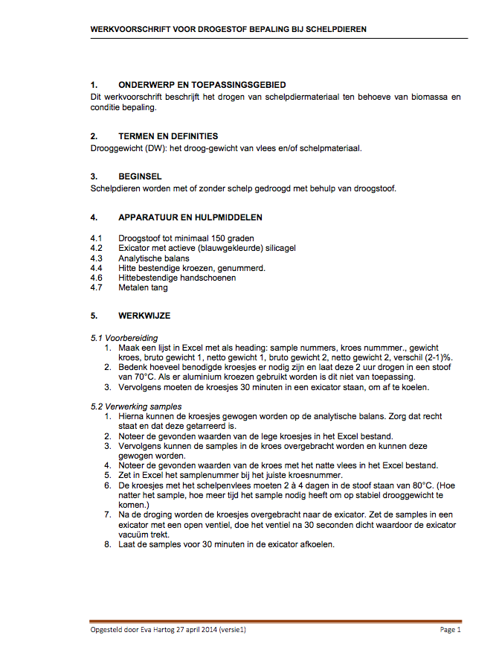
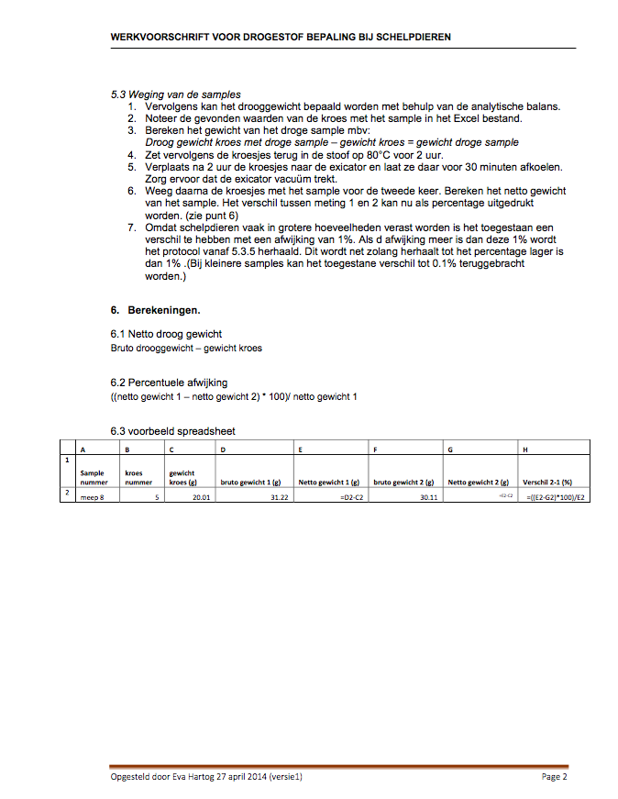

Bijlage 6: Protocol bepalen Asvrijdrooggewicht.
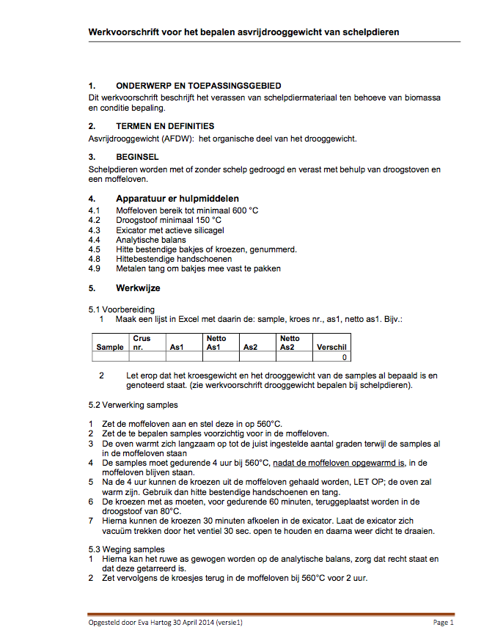

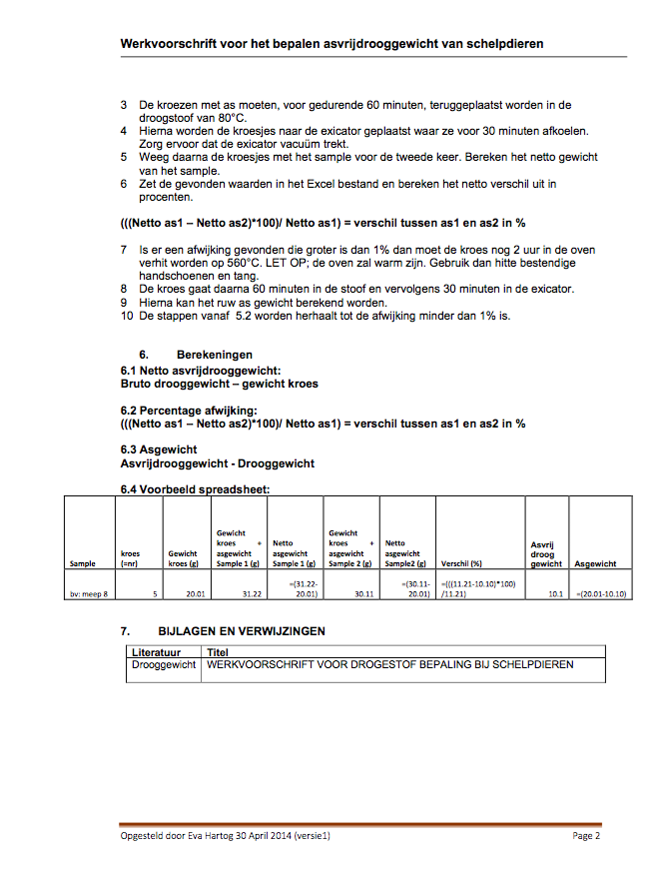

Bijlage 7: Protocol slibconcentratie controle.

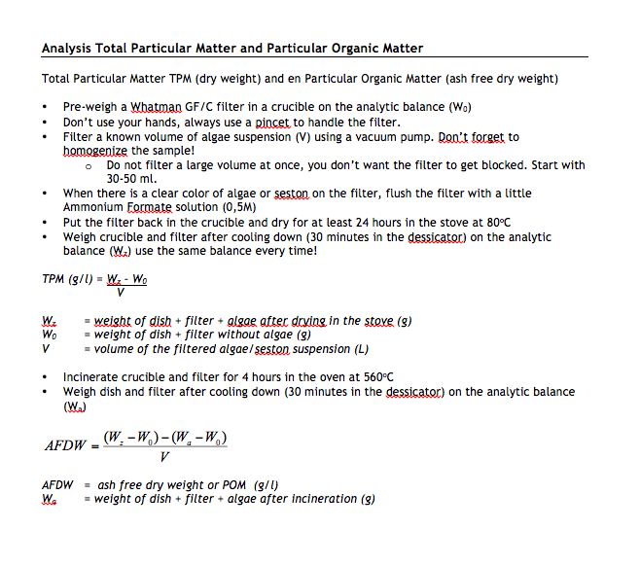

Bijlage 8: Protocol singel wavelength.

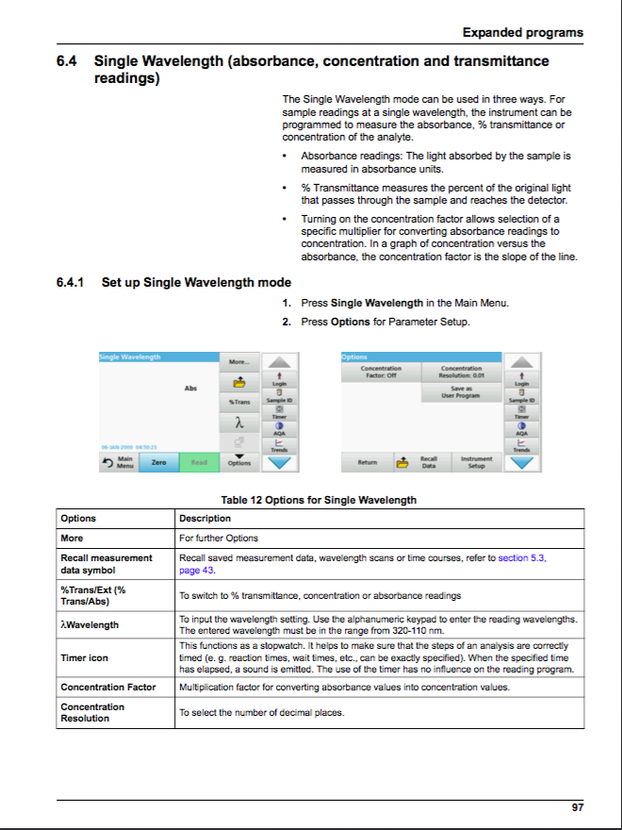

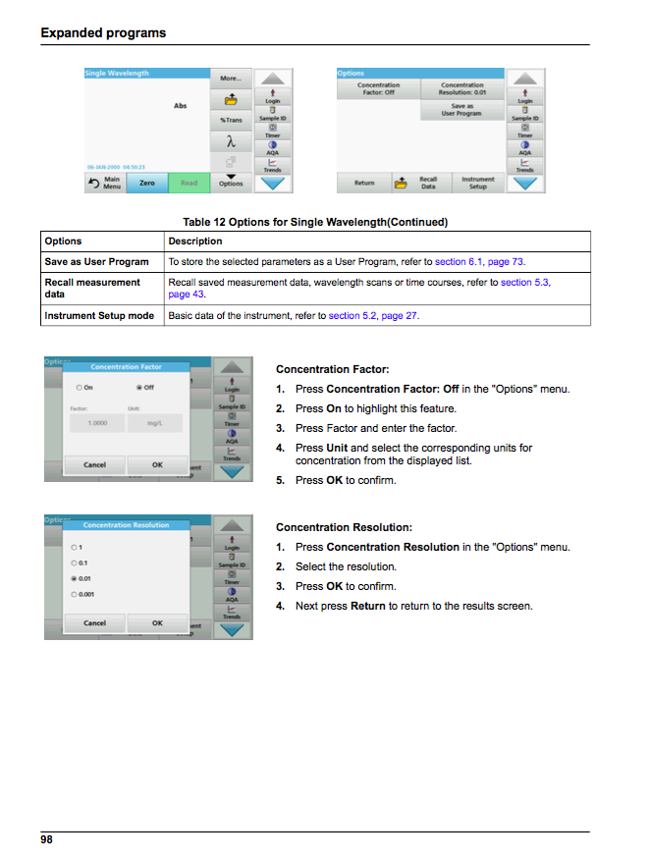

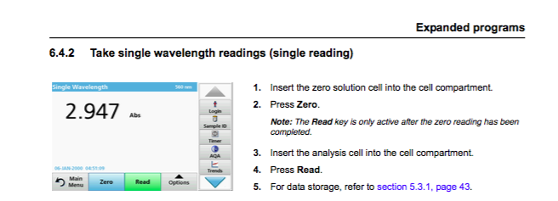

Bijlage 9: Protocol ammonium meting.

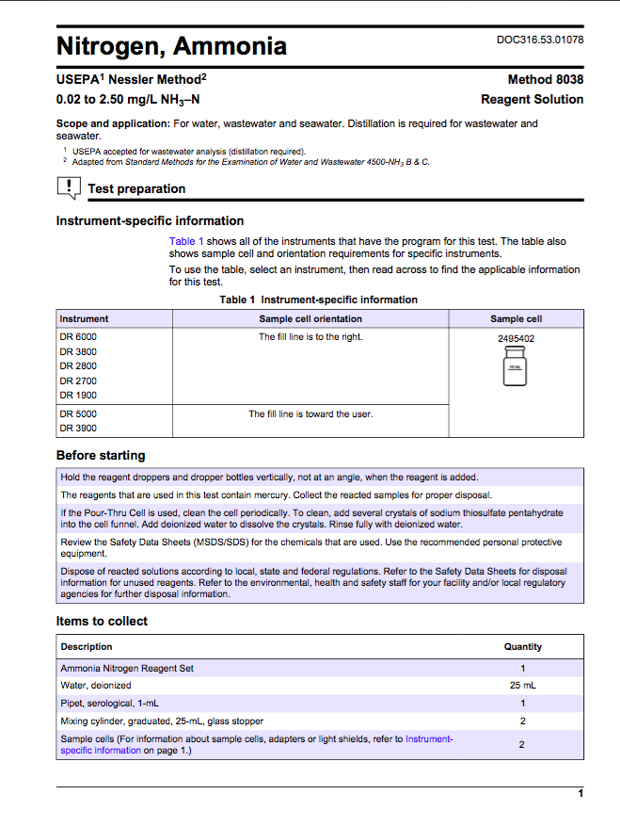

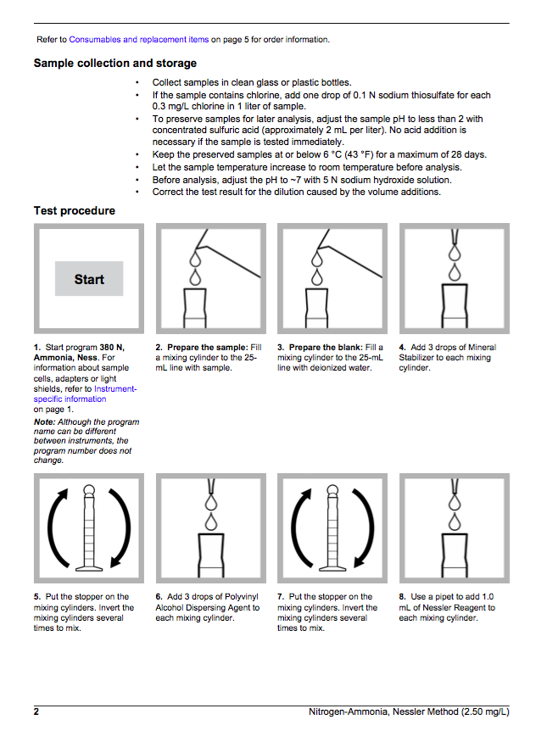

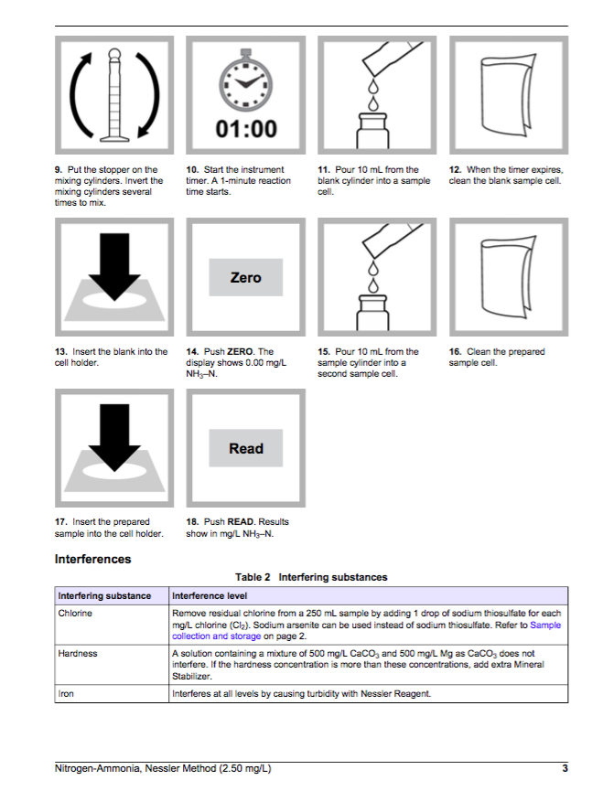

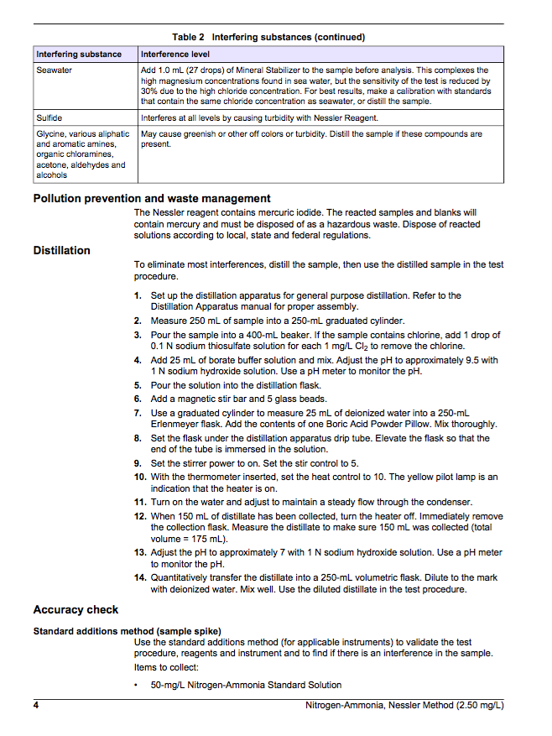

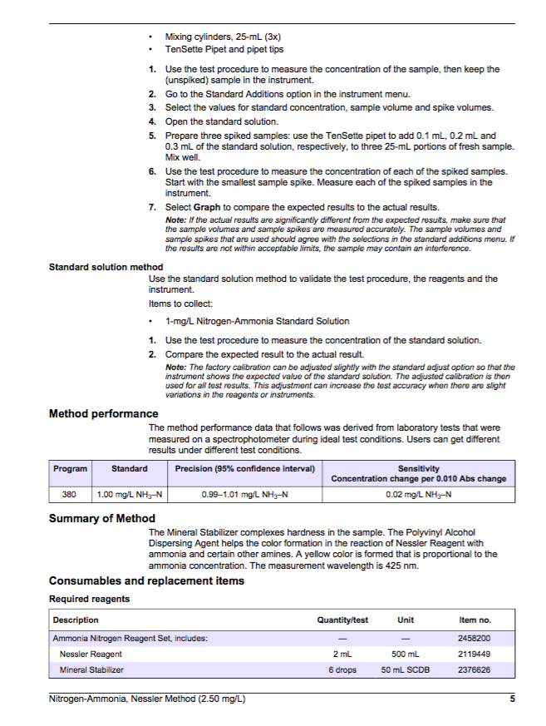

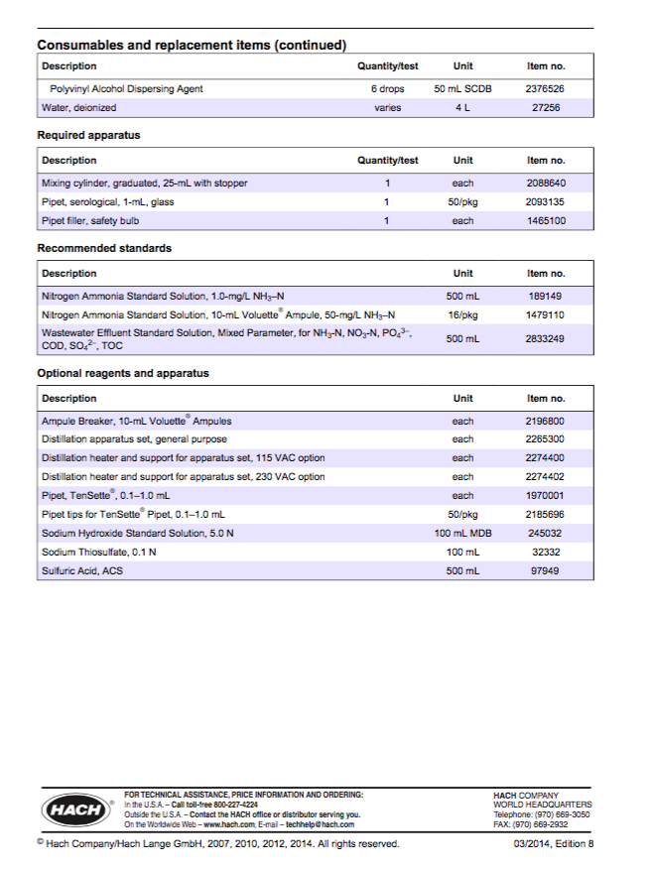

Bijlage 10: Statistische testen.

Regression test figuur. 14.
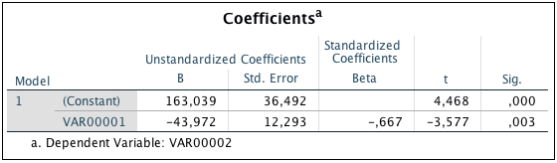

Nested TukeyHSD ANOVA test figuur. 15.
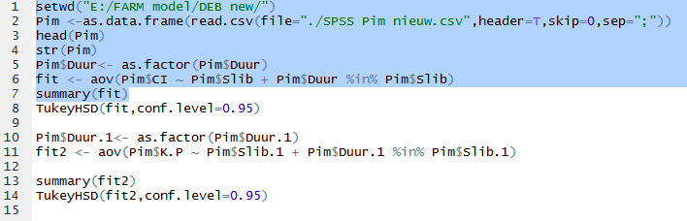

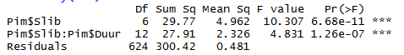

Nested TurkeyHSD ANOVA test figuur 16.
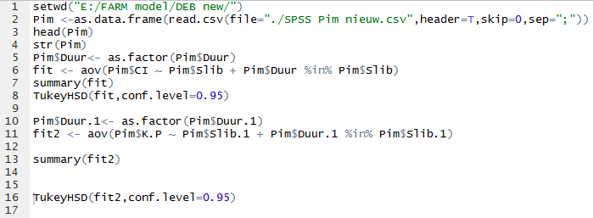

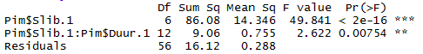

Bijlage 11: Filtratiesnelheid.

  - Figuur 22. X-as duur van het experiment op de y-as de filtratiesnelheid in (mg/h). Behandeling 200(mg/L). De codering in de legenda staat uitgeschreven in tabel 2.

  - Figuur 23. X-as duur van het experiment op de y-as de filtratiesnelheid in (mg/h). Behandeling 100(mg/L). De codering in de legenda staat uitgeschreven in tabel 2..

  - Figuur 24. X-as duur van het experiment op de y-as de filtratiesnelheid in (mg/h). Behandeling 0(mg/L). De codering in de legenda staat uitgeschreven in tabel 2.

Bijlage 12: Temperatuur/zonuren.

  - Figuur 25. Temperatuur(Rood) in graden Celsius en de zonuren(blauw)in uren tijdens de experiment periode volgens het KNMI Vlissingen.

